|  |
| --- |
| uNIVERSIDAD DE LOS ANDES |
| TAREA 3 |
| Almacenamiento y Procesamiento Masivo de Datos |
|  |
| **Juan de Dios Valenzuela** |
| **15/11/2017** |

|  |
| --- |
| Esta tarea consistirá en procesar los reviews de Yelp, y generar un archivo CSV o similar con datos que permita analizar y comparar, con un notebook Jupyter, la distribución de las estrellas recibidas por todos los restaurantes en cada categoría. |

Contenido

Resultados 2

Gráficos 2

Resultados Obtenidos 11

Proceso 12

Conclusiones: 14

Fuentes y referencias 15

Anexos: 16

# Resultados

## Gráficos

**Preschools** <http://public.lightning-viz.org/visualizations/ae6d0c0b-83e1-4fcd-b6b1-eecb30619a69/public/>

(Anexo 1)

**Apartments** <http://public.lightning-viz.org/visualizations/674e8ddd-f5f7-4a56-9e60-be216fba01d1/public/>

(Anexo 2)

**Asian Fusion** <http://public.lightning-viz.org/visualizations/ff3cc341-adab-4fca-96c2-24cbc8b23920/public/>

(Anexo 3)

**Auto** **Repair** <http://public.lightning-viz.org/visualizations/13fe9cf7-6cb6-4306-85e7-829dfe3ccede/public/>

(Anexo 4)

**American (Traditional)** <http://public.lightning-viz.org/visualizations/4475bdbf-20d9-468b-8311-202ac463fcc8/public/>

(Anexo 5)

**Arts & Entertainment** <http://public.lightning-viz.org/visualizations/b2f960fc-0783-4250-9a4a-87904e085d79/public/>

(Anexo 6)

**Automotive** <http://public.lightning-viz.org/visualizations/e7d762fe-538f-4098-91e3-4d0bd9105786/public/>

(Anexo 7)

**Bakeries** <http://public.lightning-viz.org/visualizations/c14b48e9-e1a3-4605-b93c-884e0490e69c/public/>

(Anexo 8)

**Barbeque** <http://public.lightning-viz.org/visualizations/0dfbb8cf-cc34-4539-a22b-5bc753eb8333/public/>

(Anexo 9)

**Bars** <http://public.lightning-viz.org/visualizations/860d4033-5838-4133-aa26-0f7dab83d35f/public/>

(Anexo 10)

**Beauty & Spas** <http://public.lightning-viz.org/visualizations/058d5f1f-4626-4d49-926d-a0dba3a733f7/public/>

(Anexo 11)

**Brasseries** http://public.lightning-viz.org/visualizations/14403a9c-6de5-4edb-add8-a479eacced89/public/

(Anexo 12)

**Breakfast & Brunch** <http://public.lightning-viz.org/visualizations/0af002b1-5ac3-4022-80ef-f5e9cc16aee2/public/>

(Anexo 13)

**Breweries** <http://public.lightning-viz.org/visualizations/25477726-3ade-4d0e-b705-00f0c75cad38/public/>

(Anexo 14)

**Burgers** <http://public.lightning-viz.org/visualizations/f8ebe047-f042-410c-9adc-184365c405d3/public/>

(Anexo 15)

**Cafes** <http://public.lightning-viz.org/visualizations/5e4a0a8a-7922-4e73-a7bd-b52ab430d275/public/>

(Anexo 16)

**Car Dealers** <http://public.lightning-viz.org/visualizations/7d2746a5-659e-40bc-9461-e533919902d2/public/>

(Anexo 17)

**Caribbean** <http://public.lightning-viz.org/visualizations/65972115-6f03-448d-be01-654897a62e66/public/>

(Anexo 18)

**Child Care & Day Care** <http://public.lightning-viz.org/visualizations/13ece310-8a25-4569-8a72-a366c19667ef/public/>

(Anexo 19)

**Chinese** <http://public.lightning-viz.org/visualizations/d0bcc3ff-8663-4614-a438-095962e98487/public/>

(Anexo 20)

**Cocktail Bars** <http://public.lightning-viz.org/visualizations/811b3392-4e73-4cbb-aebf-9371fc494a5d/public/>

(Anexo 21)

**Hair Salons** <http://public.lightning-viz.org/visualizations/21c6496f-5a32-4362-9af7-293a4c200b25/public/>

(Anexo 22)

**Coffee & Tea** <http://public.lightning-viz.org/visualizations/d0aff467-5e8a-4902-b54c-4c0603af8536/public/>

(Anexo 23)

**Contractors** <http://public.lightning-viz.org/visualizations/4c100710-5d52-4935-bcb3-6bd9061fa664/public/>

(Anexo 24)

**Cosmetic Dentists** <http://public.lightning-viz.org/visualizations/05583e94-6ad0-4cd8-890c-e8d16c9cd528/public/>

(Anexo 25)

**Delis** <http://public.lightning-viz.org/visualizations/d8224dd8-2f1a-4f37-81d0-421b5d073dca/public/>

(Anexo 26)

**Dentists** <http://public.lightning-viz.org/visualizations/b5a54cf1-cebe-432f-a8d0-5841513c9408/public/>

(Anexo 27)

**Diners** <http://public.lightning-viz.org/visualizations/58a4f2f2-17a9-4703-a06c-8b939c640422/public/>

(Anexo 28)

**Drugstores** <http://public.lightning-viz.org/visualizations/942e3993-3275-4a21-a7c9-b5bbcdcc728a/public/>

(Anexo 29)

**Education** <http://public.lightning-viz.org/visualizations/5c36f5c6-fca8-459c-83e9-9f328a21027f/public/>

(Anexo 30)

**Educational** **Services** <http://public.lightning-viz.org/visualizations/a2c25483-e7e7-4016-ad10-6069218c68d3/public/>

(Anexo 31)

**Electronics** <http://public.lightning-viz.org/visualizations/b6e14489-771d-4f6d-a5c4-fdac92534539/public/>

(Anexo 32)

**Elementary** **Schools** <http://public.lightning-viz.org/visualizations/b9c875ef-03f5-4644-9a72-50341667f721/public/>

(Anexo 33)

**Event** **Photography** <http://public.lightning-viz.org/visualizations/6fc6cbfe-87b2-418d-9a25-06cc40c8ced3/public/>

(Anexo 34)

**Event** **Planning** **& Services** <http://public.lightning-viz.org/visualizations/ed5f86b4-5d43-4a5b-8d0f-ba1826ea1b75/public/>

(Anexo 35)

**Fast** **Food** <http://public.lightning-viz.org/visualizations/0814492e-c4ed-4c12-92ec-9f6bce04d74a/public/>

(Anexo 36)

**Fish** **&** **Chips** <http://public.lightning-viz.org/visualizations/65632749-566b-4824-b39a-e773ed28940a/public/>

(Anexo 37)

**Food** <http://public.lightning-viz.org/visualizations/c6aaeb62-c603-4e9f-aa70-a0f1804ca190/public/>

(Anexo 38)

**French** <http://public.lightning-viz.org/visualizations/adbf89a5-0cc8-4cdc-af12-ecfe75c27a82/public/>

(Anexo 39)

**General** **Dentistry** <http://public.lightning-viz.org/visualizations/591b625b-d885-475e-8219-ee0966bfbe44/public/>

(Anexo 40)

**Gluten-Free** <http://public.lightning-viz.org/visualizations/2cc766ed-5593-4728-9fc9-88d966895060/public/>

(Anexo 41)

**Hair** **Stylists** <http://public.lightning-viz.org/visualizations/fc337673-e654-4dad-9f7c-0f32a382ac6c/public/>

(Anexo 42)

**Health** **&** **Medical** <http://public.lightning-viz.org/visualizations/e3282a8a-e030-4aa1-94d3-103ea1f75c94/public/>

(Anexo 43)

**Home Automation** <http://public.lightning-viz.org/visualizations/f4842609-6f02-4f43-b1ad-58ff4d82c9f3/public/>

(Anexo 44)

**Home Services** <http://public.lightning-viz.org/visualizations/d3b8f6ca-df74-4e0a-9c18-d0d5530cec27/public/>

(Anexo 45)

**Home Theatre Installation** <http://public.lightning-viz.org/visualizations/e2d677c6-91c2-433a-bc0e-e75756d4f592/public/>

(Anexo 46)

**Hotels & Travel** <http://public.lightning-viz.org/visualizations/69618b34-db3a-4ca8-94e5-6700f6425a4f/public/>

(Anexo 47)

**Hotels** <http://public.lightning-viz.org/visualizations/4f34132f-921a-4600-b379-5d97b2151738/public/>

(Anexo 48)

**Ice Cream & Frozen Yogurt** <http://public.lightning-viz.org/visualizations/d9364f22-66fe-45c6-9cd2-5791deb69415/public/>

(Anexo 49)

**Indian** <http://public.lightning-viz.org/visualizations/0259e17b-0110-48b6-b231-d38640b99175/public/>

(Anexo 50)

**Italian** <http://public.lightning-viz.org/visualizations/657a394a-e8d6-4930-9371-a45f645841c4/public/>

Japanese <http://public.lightning-viz.org/visualizations/6c7b3926-b89a-4ba8-829b-ed6561c47f2e/public/>

(Anexo 51)

**Language** **Schools** <http://public.lightning-viz.org/visualizations/95e024fe-8914-4c46-91bd-5d8383b083bb/public/>

(Anexo 52)

**Local** **Services** <http://public.lightning-viz.org/visualizations/c13f46e1-163c-421e-9431-19c66fc00969/public/>

(Anexo 53)

**Massage Therapy** <http://public.lightning-viz.org/visualizations/313f8b4a-27ce-4120-a972-87d3dcee689a/public/>

(Anexo 54)

**Massage** <http://public.lightning-viz.org/visualizations/f5fa09c5-da65-4a0b-b918-02da5a23a7ed/public/>

(Anexo 55)

**Meat** Shops <http://public.lightning-viz.org/visualizations/6ae2f470-9b44-462b-acf6-fb1f5ae98171/public/>

(Anexo 56)

**Mexican** <http://public.lightning-viz.org/visualizations/83b9d0d9-e5e5-4197-a227-dc2b4482c54b/public/>

(Anexo 57)

**Middle** **Schools & High Schools** <http://public.lightning-viz.org/visualizations/b10bdda6-04f6-48be-9204-828bcd7ea797/public/>

(Anexo 58)

**Modern European** <http://public.lightning-viz.org/visualizations/70632601-1b1c-477b-928f-6ad8355af557/public/>

Nail Salons <http://public.lightning-viz.org/visualizations/f5b2cbc6-ef0d-4d69-8b1d-1b19ebcef691/public/>

(Anexo 59)

**Specialty Food** <http://public.lightning-viz.org/visualizations/3cad1e70-bd8c-4b7b-927c-94759f41172d/public/>

(Anexo 60)

**Nightlife** <http://public.lightning-viz.org/visualizations/51234100-22b9-4f08-b532-4f19d1887191/public/>

(Anexo 61)

**Performing** **Arts** <http://public.lightning-viz.org/visualizations/8676a558-9057-4ab2-9376-0ad8a1ac1300/public/>

(Anexo 62)

**Periodontists** <http://public.lightning-viz.org/visualizations/3783b5b6-2c79-41e4-83ef-6af4190fdffd/public/>

(Anexo 63)

**Photographers** <http://public.lightning-viz.org/visualizations/20d7dfb5-3b44-45f9-af26-44c278e205fa/public/>

(Anexo 64)

**Pool** **Halls** <http://public.lightning-viz.org/visualizations/807f004c-b45b-4888-a351-e28206f0b45c/public/>

(Anexo 65)

**Preschools** <http://public.lightning-viz.org/visualizations/2aadb531-5c0e-4eb0-a917-4805b12c9366/public/>

(Anexo 66)

**Professional** **Services** <http://public.lightning-viz.org/visualizations/936f358e-bea6-4838-ae9d-9d2642eb9363/public/>

(Anexo 67)

**Real** **Estate** <http://public.lightning-viz.org/visualizations/3ea1ce3e-aeff-4856-b0ef-60e349337be8/public/>

(Anexo 68)

**Reiki** <http://public.lightning-viz.org/visualizations/732d0bdd-0fb9-4b4e-bf7f-bc377ab5adcc/public/>

(Anexo 69)

**Restaurants** <http://public.lightning-viz.org/visualizations/6d435c1a-391c-4fa1-b041-bc9e966c158b/public/>

(Anexo 70)

**Salad** <http://public.lightning-viz.org/visualizations/31f5b51b-5204-48ad-a03a-4e21feba7ff6/public/>

(Anexo 71)

**Sandwiches** <http://public.lightning-viz.org/visualizations/a56a0548-474e-4d13-ba49-0b97a197d512/public/>

(Anexo 72)

**Seafood** <http://public.lightning-viz.org/visualizations/f69a5631-1704-403e-9bff-9f282b94d981/public/>

(Anexo 73)

**Security** **Systems** <http://public.lightning-viz.org/visualizations/a5580c61-5a38-49c9-a546-7de23ce8b479/public/>

(Anexo 74)

**Session** **Photography** <http://public.lightning-viz.org/visualizations/94260632-58a9-4769-a09a-203662837219/public/>

Shades & Blinds <http://public.lightning-viz.org/visualizations/7b29591c-4d4b-48a8-9040-ef578a6b1c8a/public/>

(Anexo 75)

**Shopping** **Centers** <http://public.lightning-viz.org/visualizations/79134184-d75e-4966-aa53-ae37ec82985f/public/>

(Anexo 76)

**Shopping** <http://public.lightning-viz.org/visualizations/e08c6253-4c74-4e5f-8edd-7a5f2a0b07dc/public/>

(Anexo 77)

**Soul Food** <http://public.lightning-viz.org/visualizations/d220976d-b323-47bb-b37e-31b4cbb48103/public/>

(Anexo 78)

**Specialty Schools** <http://public.lightning-viz.org/visualizations/444d20eb-b124-442e-a7d2-833f51762b21/public/>

(Anexo 79)

**Sporting Goods** <http://public.lightning-viz.org/visualizations/11430aee-17ca-4000-8aed-fd620984263b/public/>

(Anexo 80)

**Steakhouses** <http://public.lightning-viz.org/visualizations/6bc050af-73bf-4a69-a826-78d40327ec21/public/>

(Anexo 81)

**Sushi Bars** <http://public.lightning-viz.org/visualizations/2685b2db-72b4-4d82-9d4e-511b07a834f4/public/>

(Anexo 82)

**Tanning** <http://public.lightning-viz.org/visualizations/4375b84f-defd-4f95-b622-aab30803aca3/public/>

(Anexo 83)

**Tapas Bars** <http://public.lightning-viz.org/visualizations/de7a1bea-5e8b-497a-9de0-95822db59714/public/>

(Anexo 84)

**Tours** <http://public.lightning-viz.org/visualizations/93a957e9-5816-4b66-ac8c-d2d9a2ba2868/public/>

(Anexo 85)

**TV Mounting** <http://public.lightning-viz.org/visualizations/0b3d921c-277c-4ef0-b477-fdfe97f05ae5/public/>

(Anexo 86)

**Vegetarian** <http://public.lightning-viz.org/visualizations/431497ea-3bb5-4f38-af6a-cb19d5360771/public/>

(Anexo 87)

**Japanese** http://public.lightning-viz.org/visualizations/8d661660-4b4f-4776-a8df-0e488875521a/public/

(Anexo 88)

Nail Salons <http://public.lightning-viz.org/visualizations/432bdadf-6b44-4913-9656-0649e19cb5c7/public/>

(Anexo 89)

Shades & Blinds <http://public.lightning-viz.org/visualizations/5fd58b2b-1fbf-443f-8885-4ba792a2babb/public/>

(Anexo 90)

## Resultados Obtenidos

|  |  |
| --- | --- |
| Datos | Tiempo |
| 5.000 | 0.483000040054 seconds |
| 10.000 | 4.48699998856 seconds |
| 30.000 | IOError: [Errno 22] Invalid argument |
| Todo el Dataset | IOError: [Errno 22] Invalid argument |

# Proceso

Se comenzó descargando *Lightning* mediante *pip* de Python 2.7. Tras investigar un error sobre *ipython*, me di cuenta de que era una librería básica para realizar gráficos. (Librería que utiliza *pyplot*).

python –m pip install lightning-python

Posterior a esto, se instaló la API para funcionar como cliente:

python –m pip install jupyter

Teniendo todo instalado, se prosiguió a correr *jupyter* mediante el comando:

jupyter notebook

Para comprobar que estuviese todo bien instalado, se graficó un ejemplo de forma local, teniendo éxito al abrir el navegador con la dirección: <http://public.lightning-viz.org/visualizations/91e26832-e664-413f-aad9-b5e0488485f9/public/> , mostrando la recta programada.

from lightning import Lightning

lgn = Lightning(host='http://public.lightning-viz.org')

viz = lgn.line([1, 1, 2, 3, 5, 8])

viz.open()

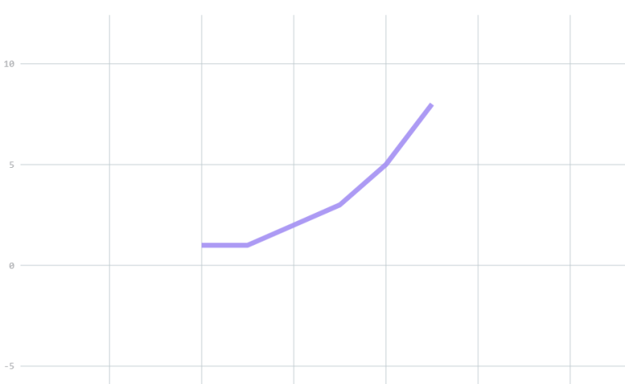

Luego se prosiguió a estudiar los parámetros necesarios y comandos para la creación de un histograma.

Al completar los pasos anteriores, se escribió un programa en Python 2.7 que a partir del archivo *new_business.json* y *new_review.json* se generara un archivo .csv con las estrellas obtenidas por cada categoría.

Para este proceso, se escribió un programa de ayuda para generar los archivos *new_business.json* y *new_review.json* a partir de los archivos reales, el cual a partir de un parámetro *n*, se obtiene los primeros *n* *business_id* del archivo *review.json,* y luego de obtienen las k entradas del archivo *business.json* que tengan dichos id. (Se habla de k entradas ya que no todos los *business_id* del archivo *review.json* se encuentran en el archivo *business.json*). *k < n*

Además de este programa, se escribió otro con el fin de leer el archivo .cvs, y abrir un histograma por cada línea contenido en él.

# Conclusiones:

**¿Qué pasa con sus scripts cuando se incrementa el número de comentarios a revisar?**

Se puede notar un incremento en el tiempo de ejecución. Esto debido a que debe procesar una mayor cantidad de datos, por lo que el tiempo entre procesos es bastante más caro. Se debe utilizar mayor cantidad de memoria, por lo que para los casos en que se requería procesar una cantidad de datos mayor a 10.000, este provocaba la caída del programa al llenar el buffer.

**¿Detectó algún patrón interesante al revisar los datos visualmente?**

Al no entregar la cantidad de *bins* como parámetro a la función del histograma, este tendría la cantidad de barras según la cantidad de veces en que haya existido al menos una persona que calificara con n estrellas. Esto provoco que algunos histogramas distribuyeran el eje x con valores con decimales. A medida que el número de comentario a revisar aumentaba, los gráficos tendían a tener 5 barras con el eje x con valores enteros, ya que existe al menos una persona que calificara con x estrellas a dicha categoría, para x entre 0 y 5.

# Fuentes y referencias

<http://lightning-viz.org/usage/#creating>

<http://lightning-viz.org/usage/#client>

<http://nbviewer.jupyter.org/github/lightning-viz/lightning-example-notebooks/blob/master/misc/severless.ipynb>

# Anexos:

**Anexo 1:**

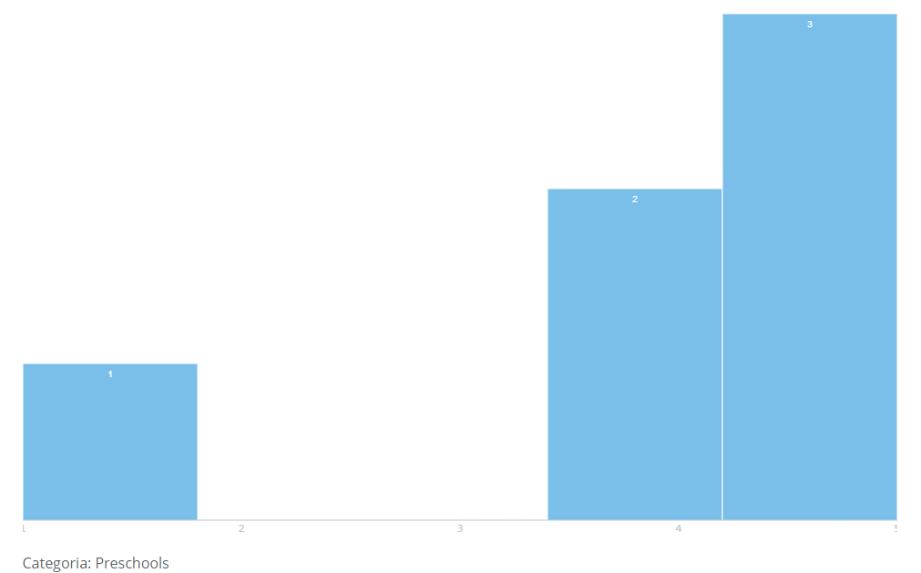

**Anexo 2:**

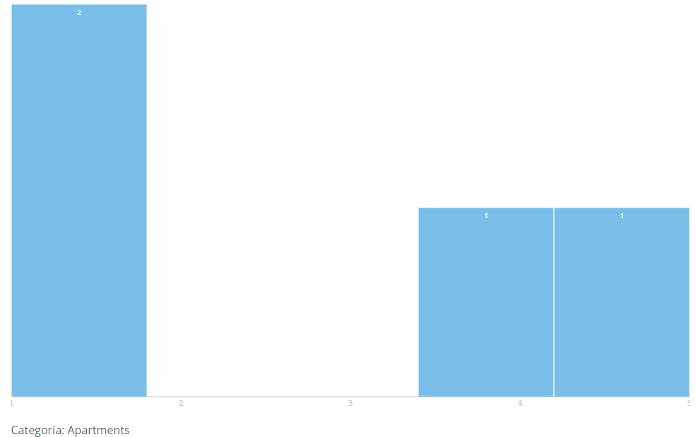

**Anexo 3:**

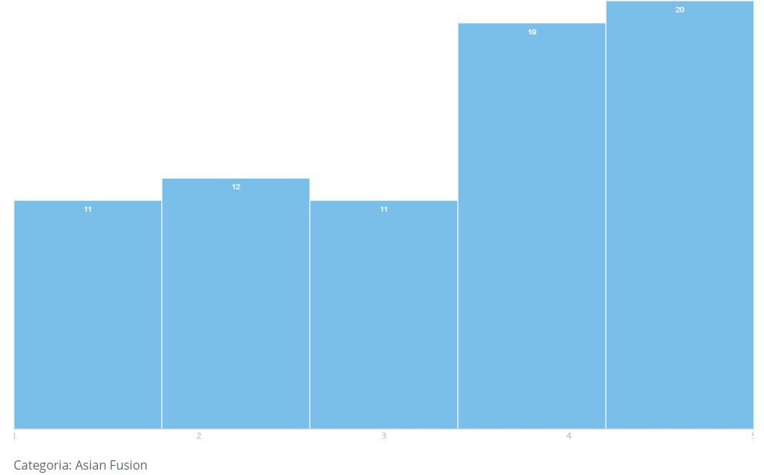

**Anexo 4:**

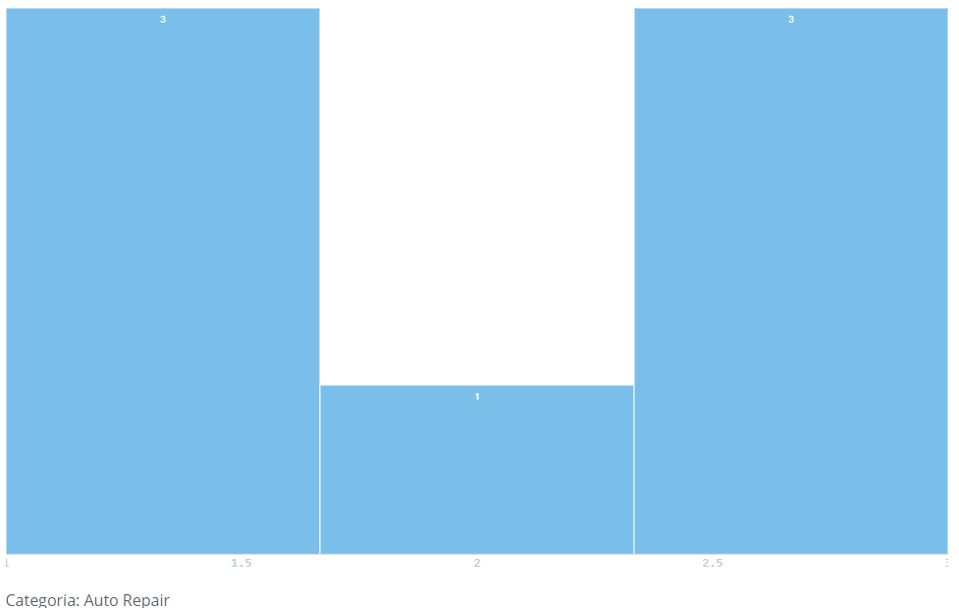

**Anexo 5:**

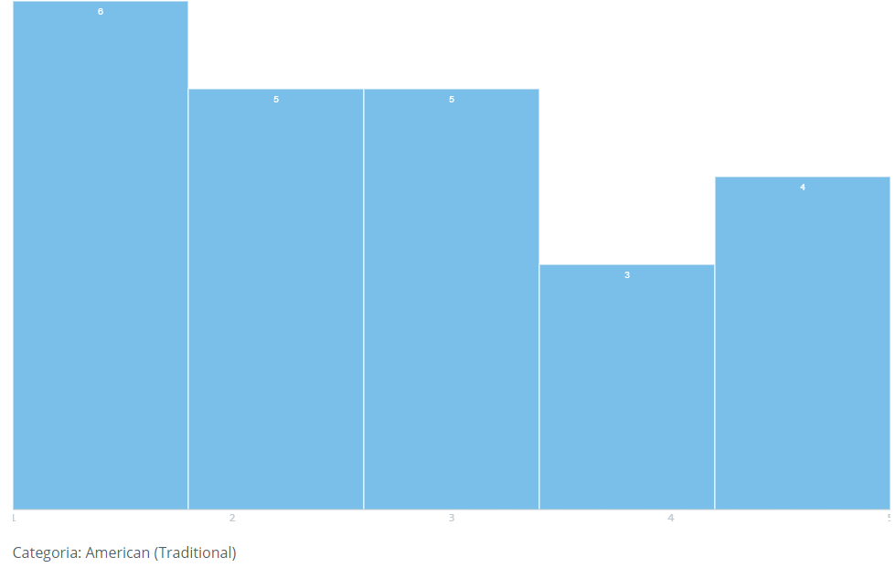

**Anexo 6:**

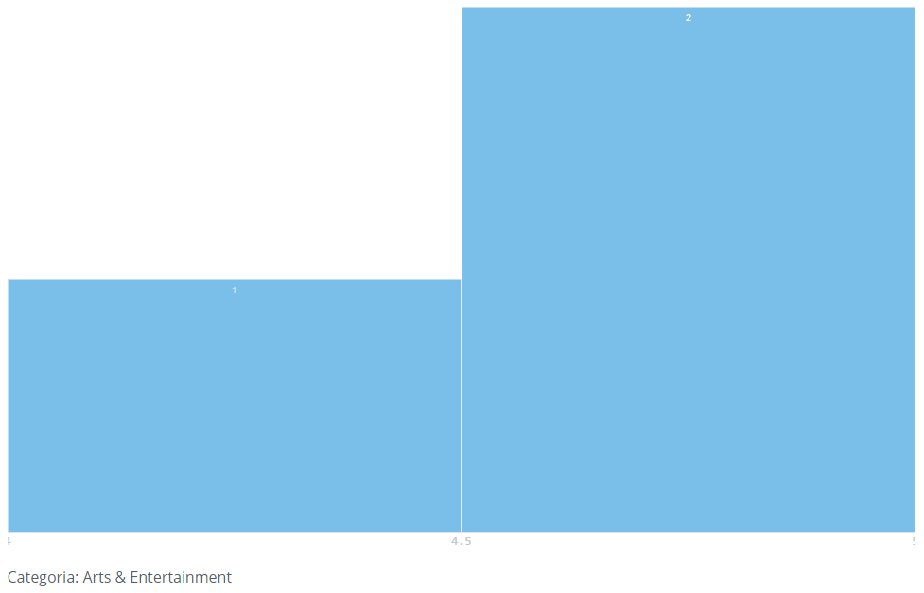

**Anexo 7:**

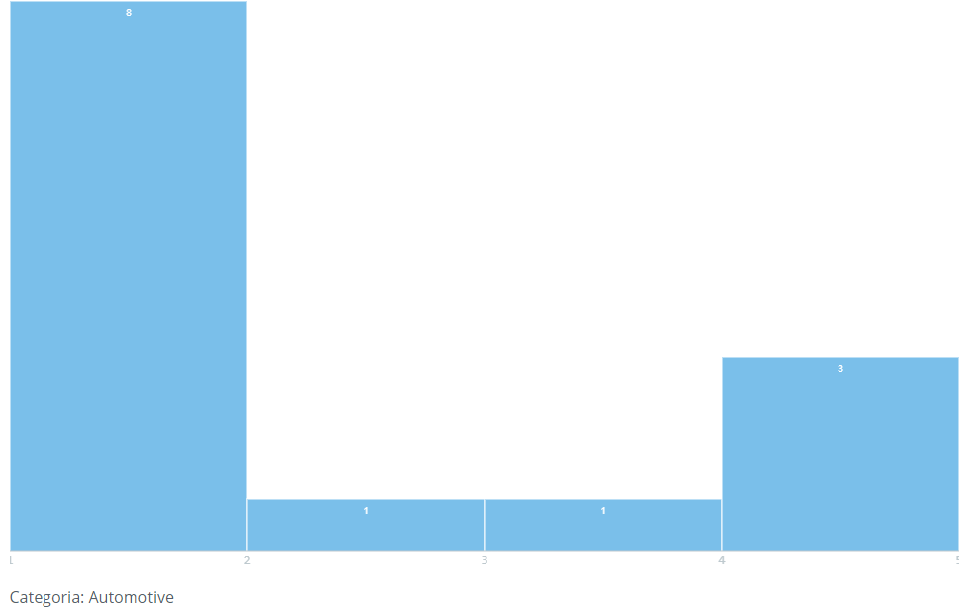

**Anexo 8:**

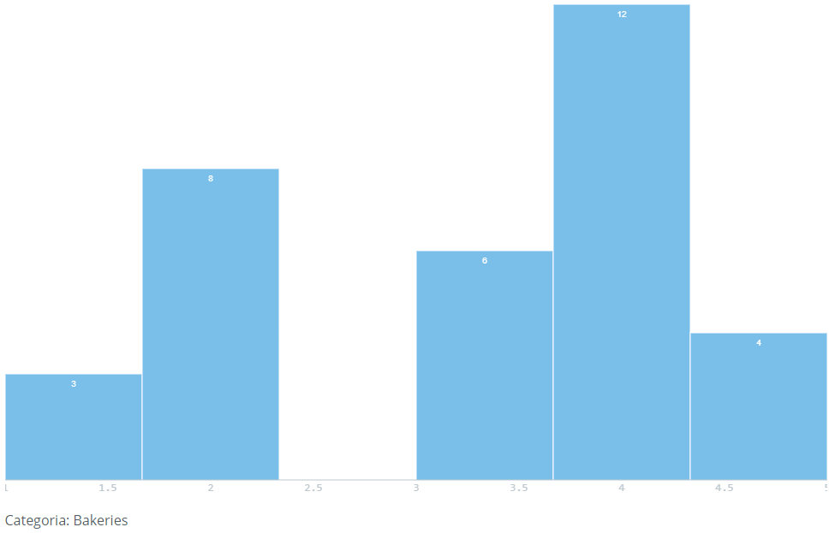

**Anexo 9:**



**Anexo 10:**

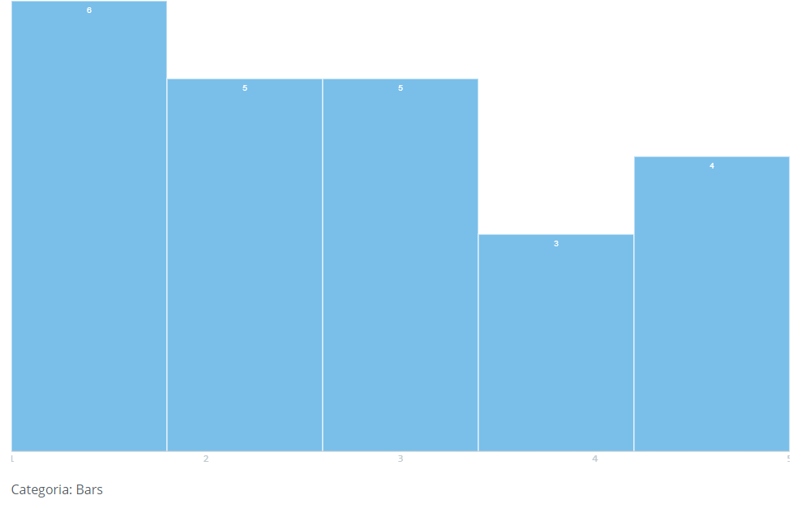

**Anexo 11:**

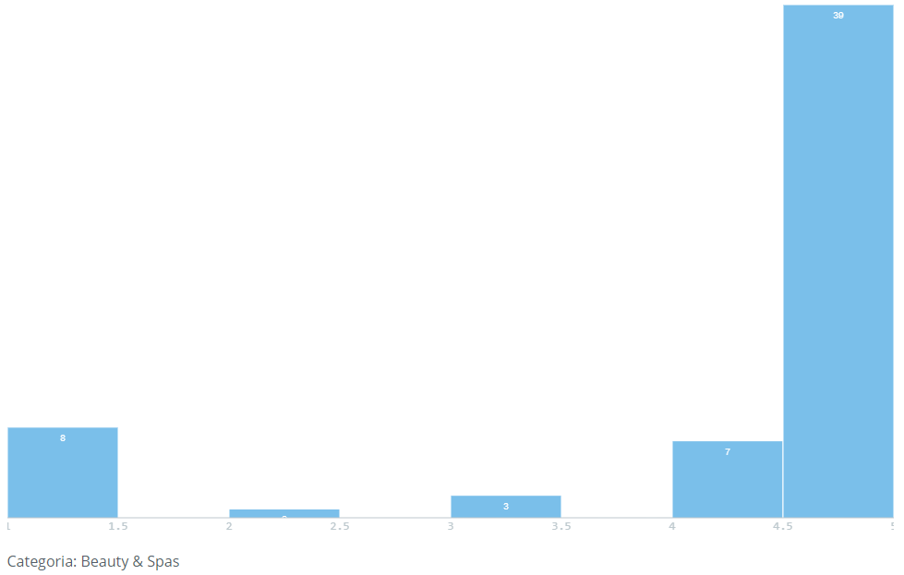

**Anexo 12:**

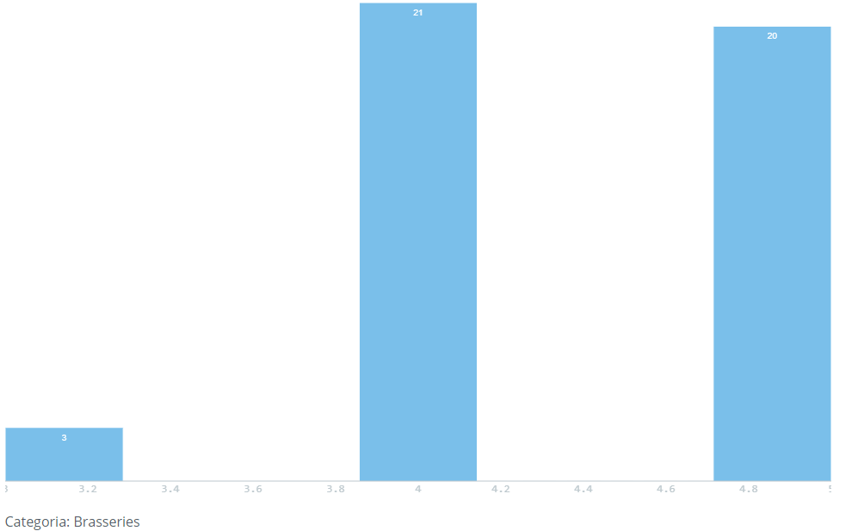

**Anexo 13:**

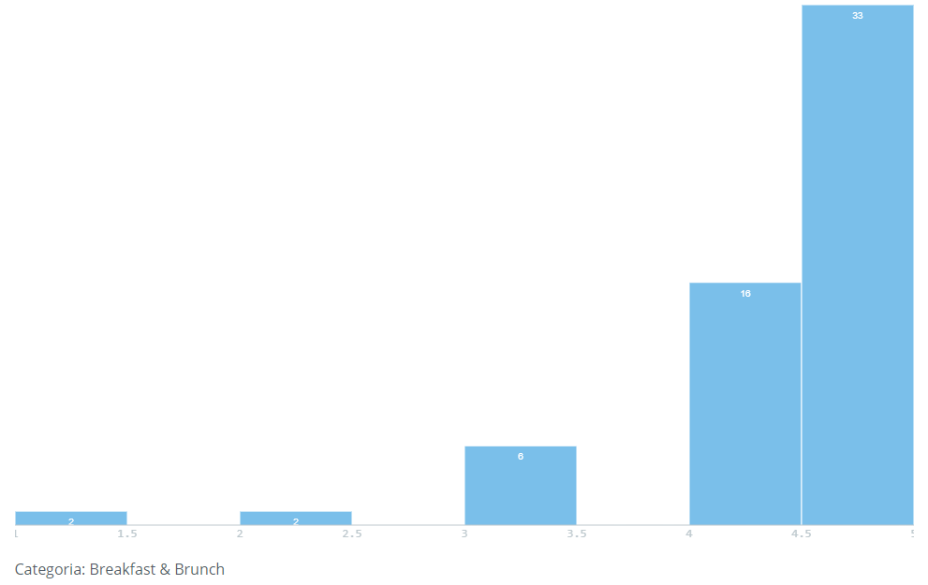

**Anexo 14:**

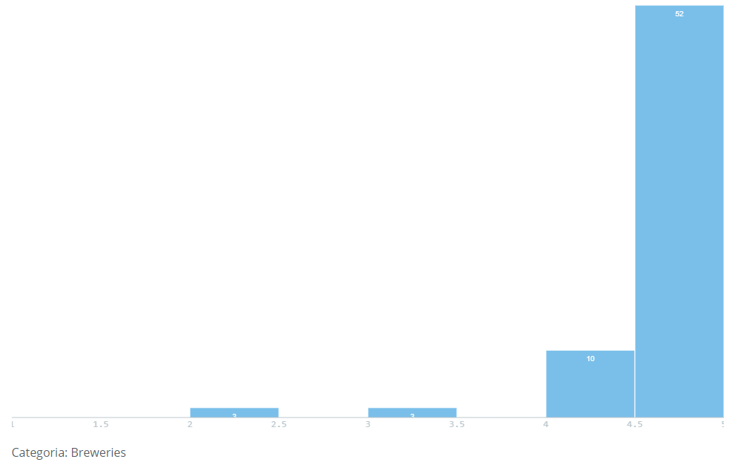

**Anexo 15:**

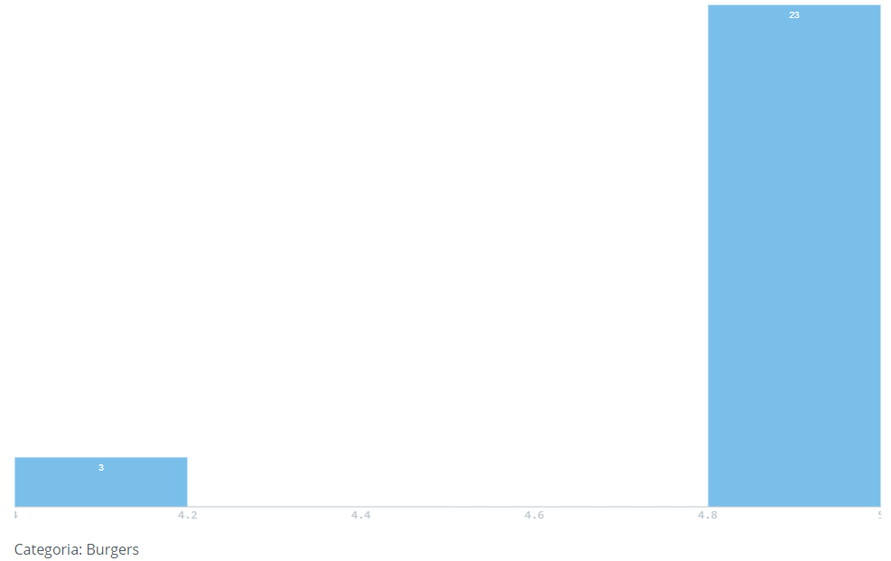

**Anexo 16:**

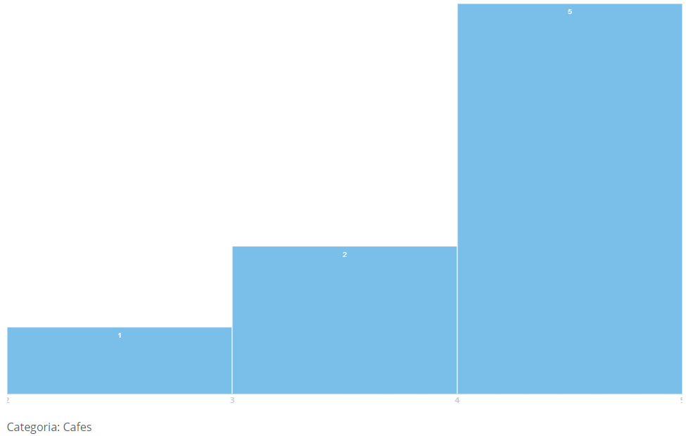

**Anexo 17:**

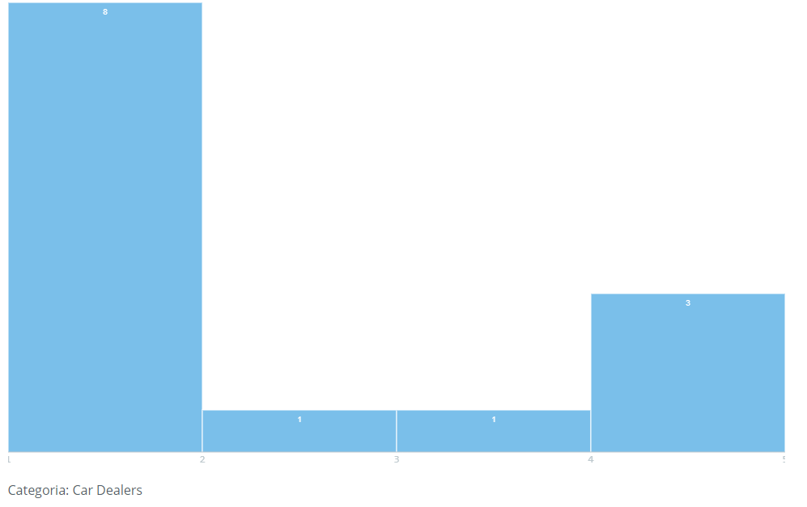

**Anexo 18:**

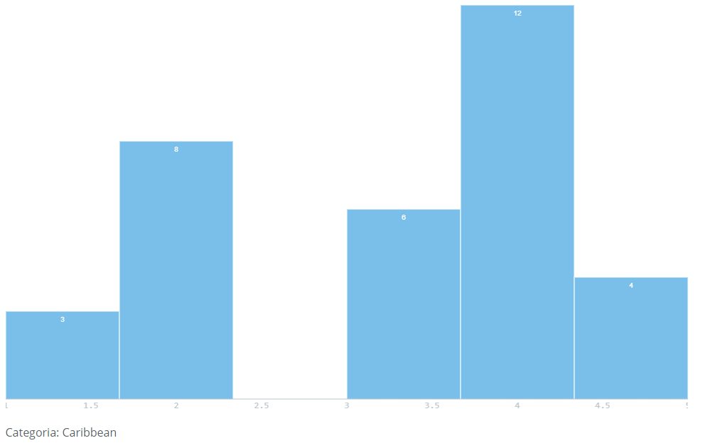

**Anexo 19:**

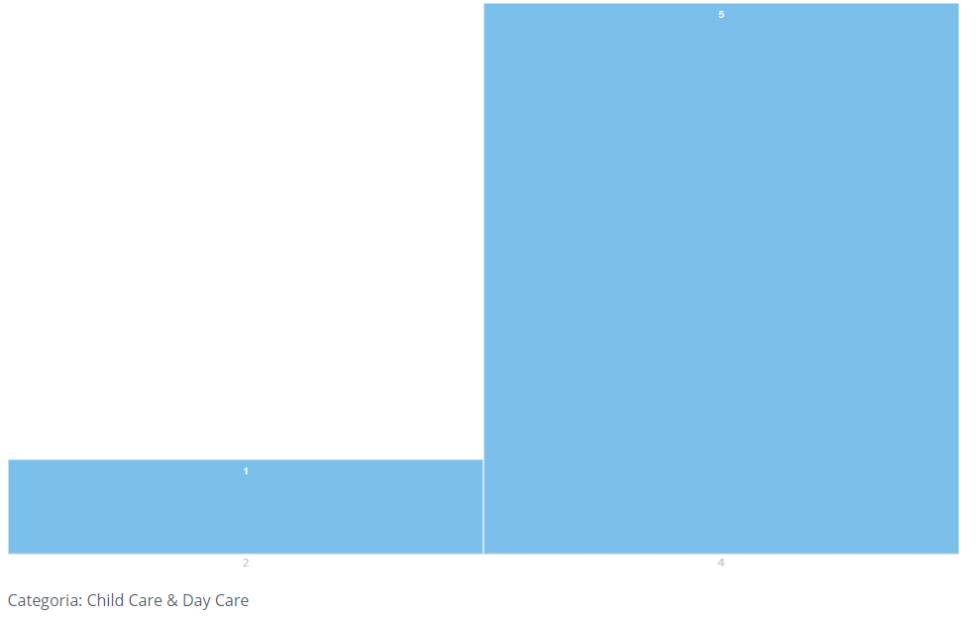

**Anexo 20:**

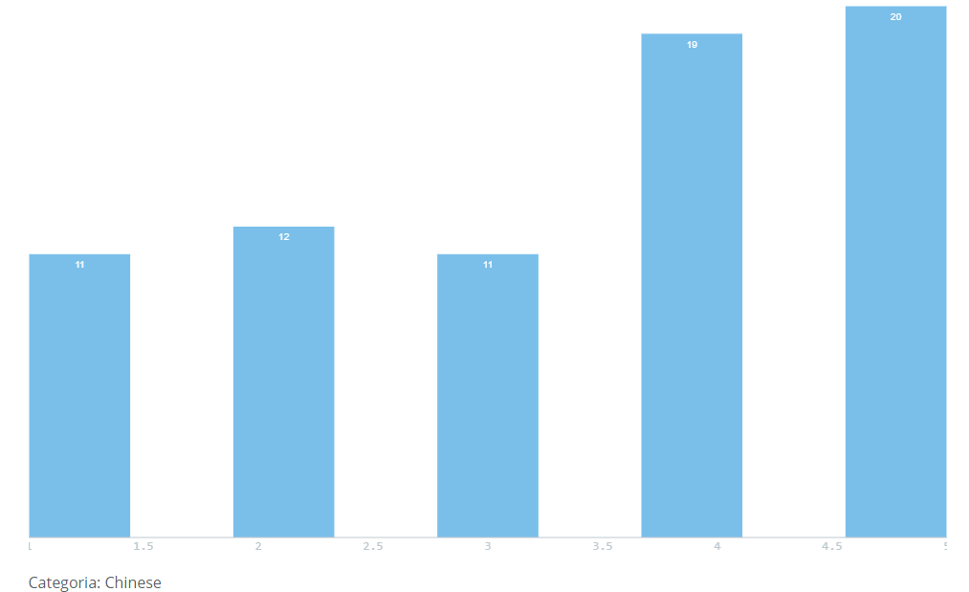

**Anexo 21:**

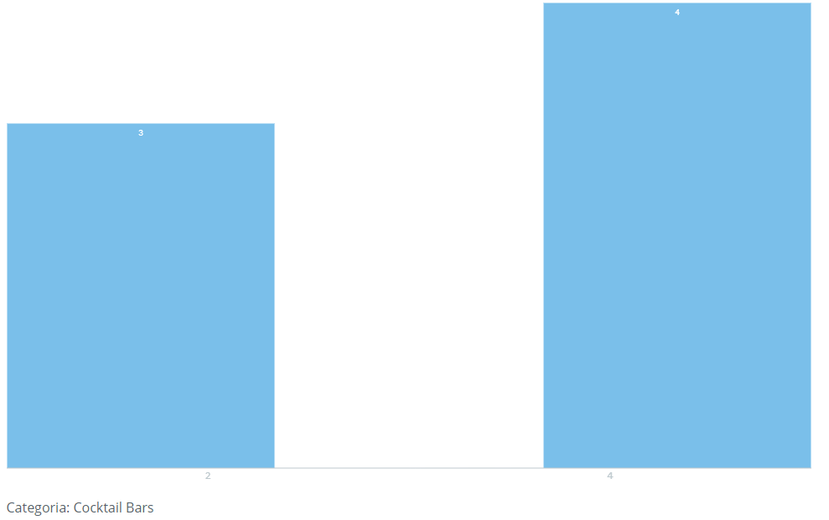

**Anexo 22:**



**Anexo 23:**

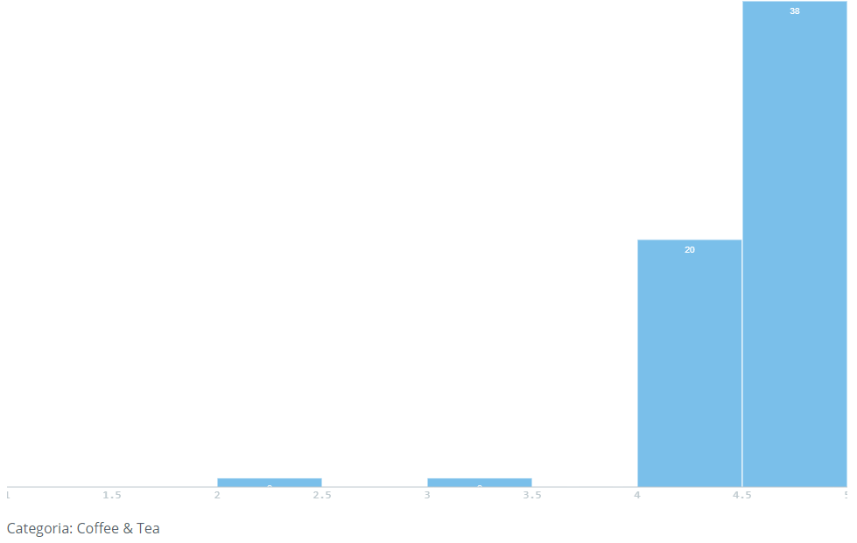

**Anexo 24:**

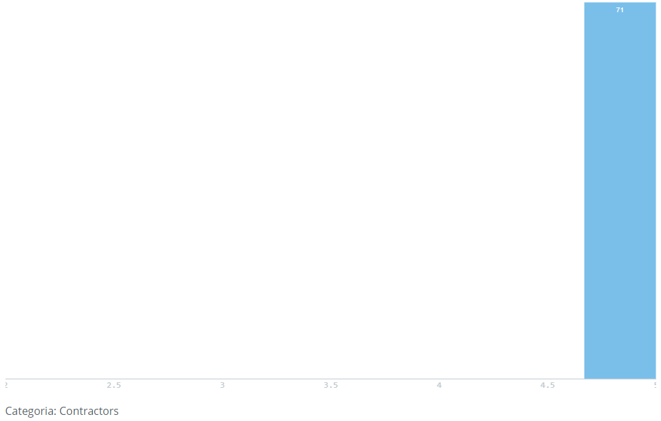

**Anexo 25:**



**Anexo 26:**

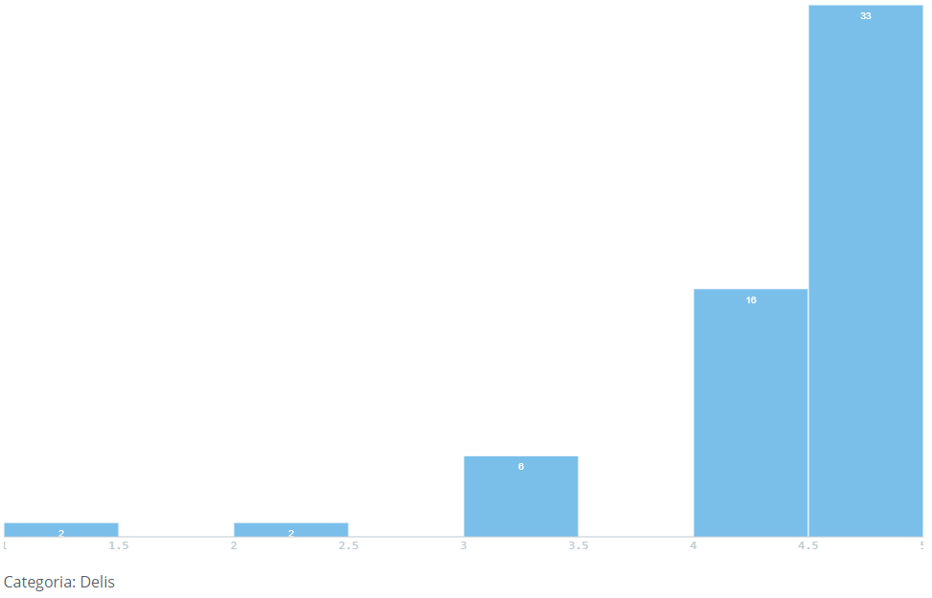

**Anexo 27:**



**Anexo 28:**

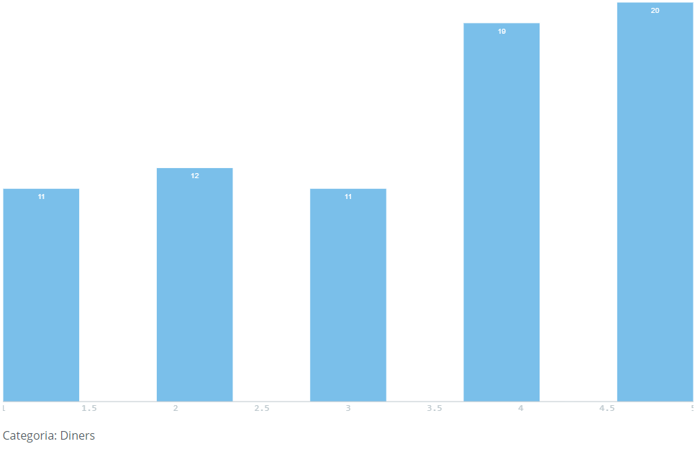

**Anexo 29:**

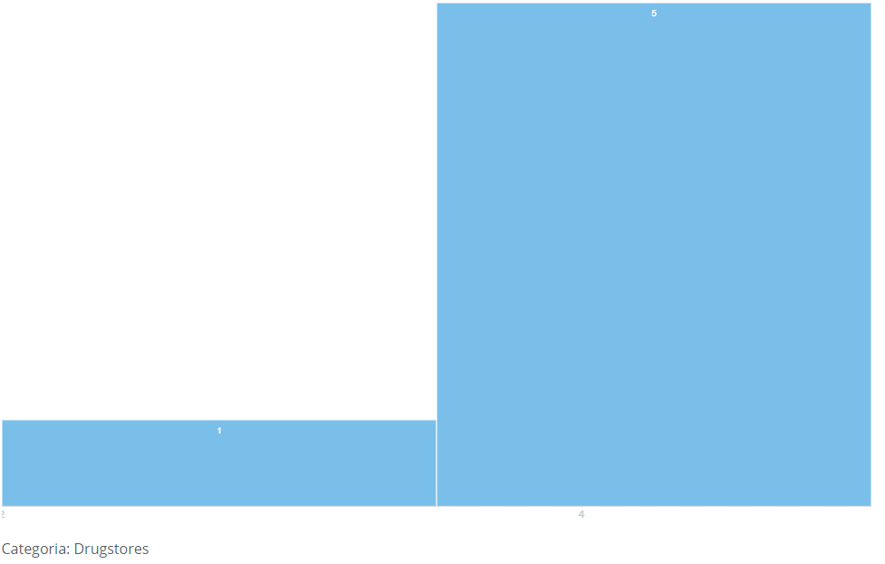

**Anexo 30:**

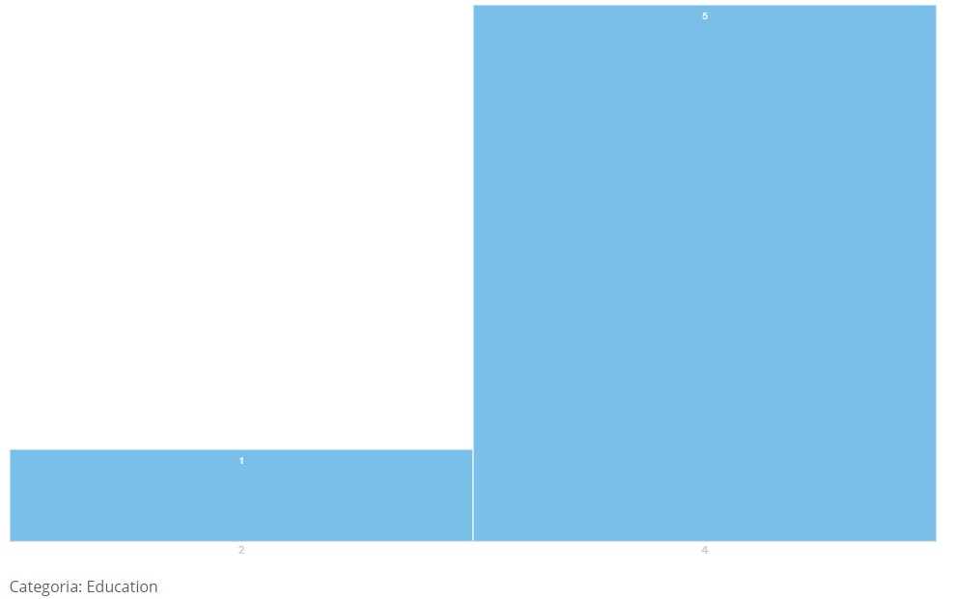

**Anexo 31:**

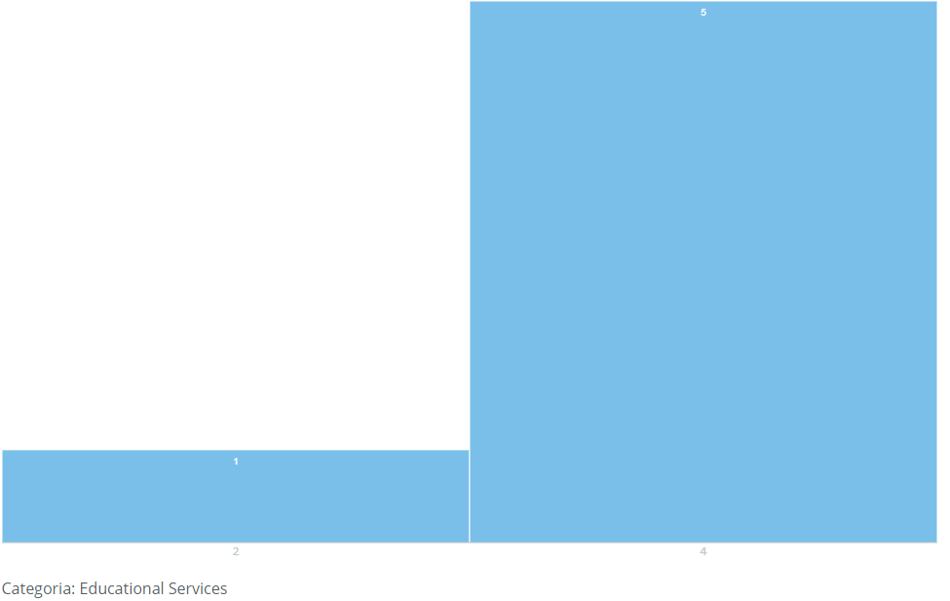

**Anexo 32:**

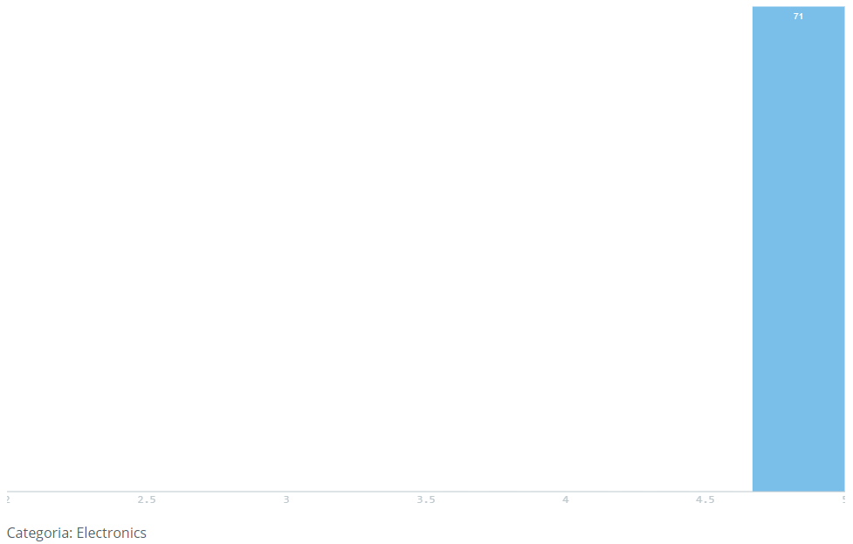

**Anexo 33:**

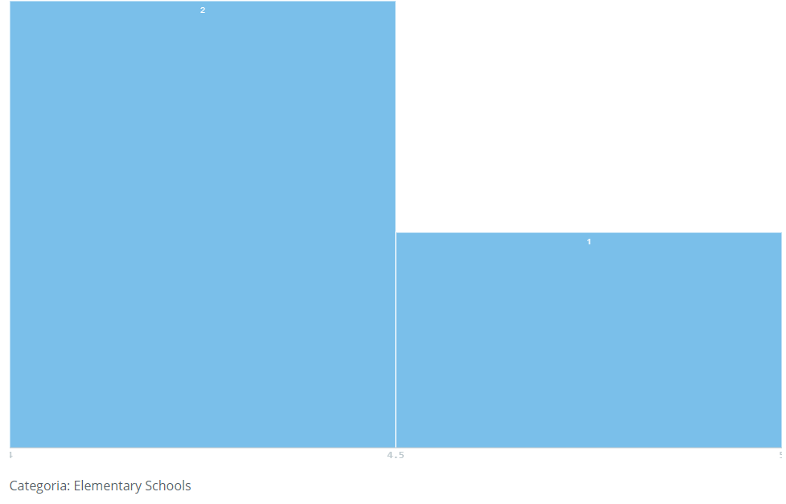

**Anexo 34:**



**Anexo 35:**

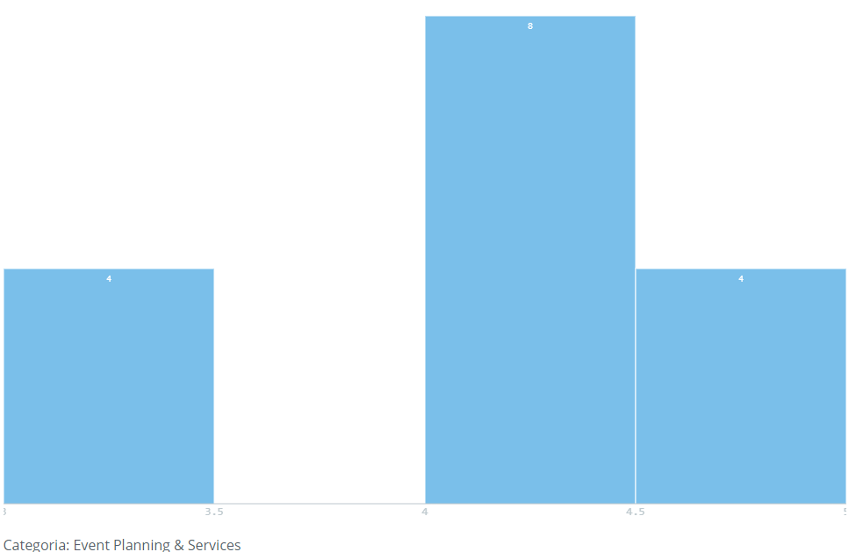

**Anexo 36:**

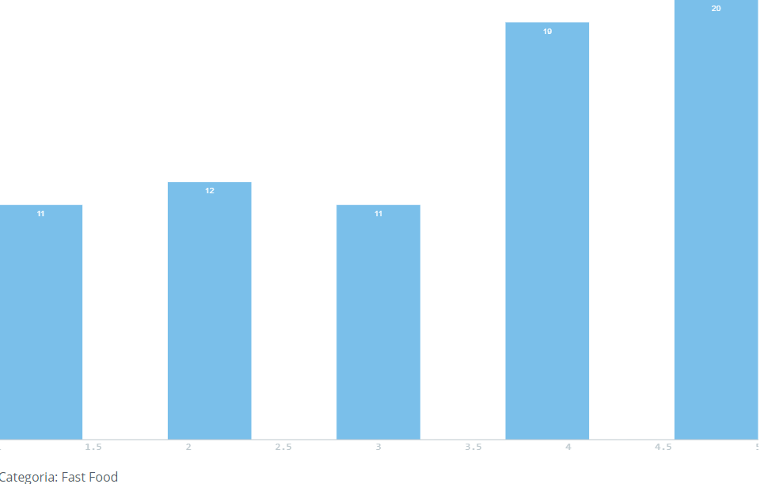

**Anexo 37:**

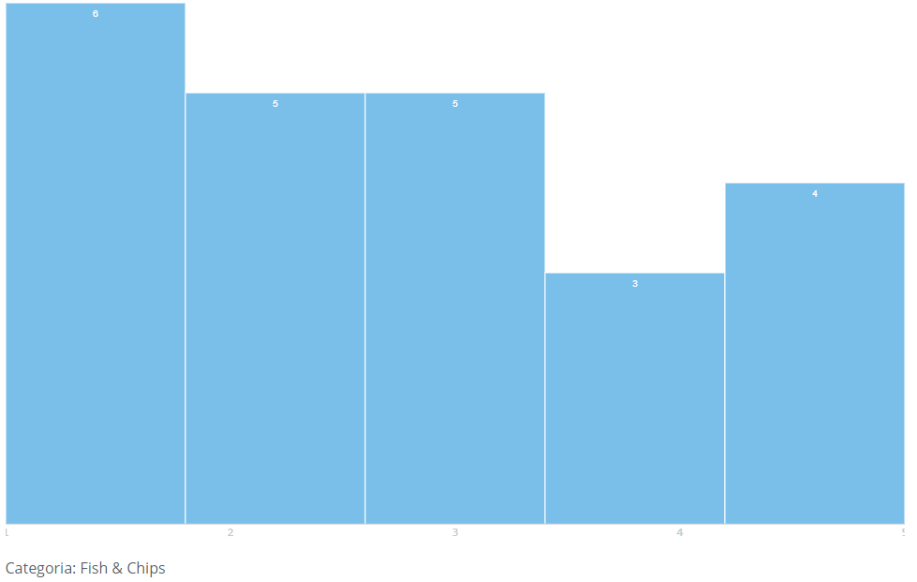

**Anexo 38:**

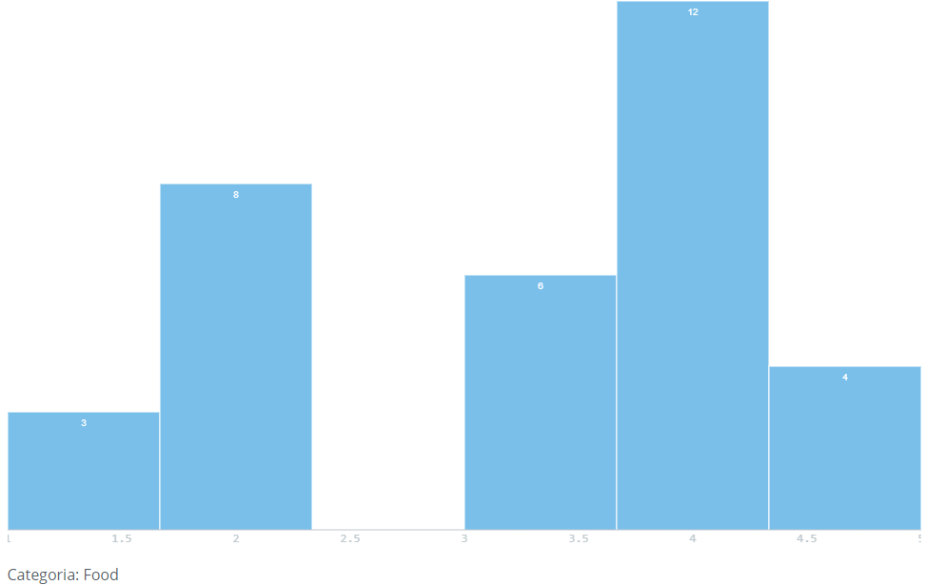

**Anexo 39:**

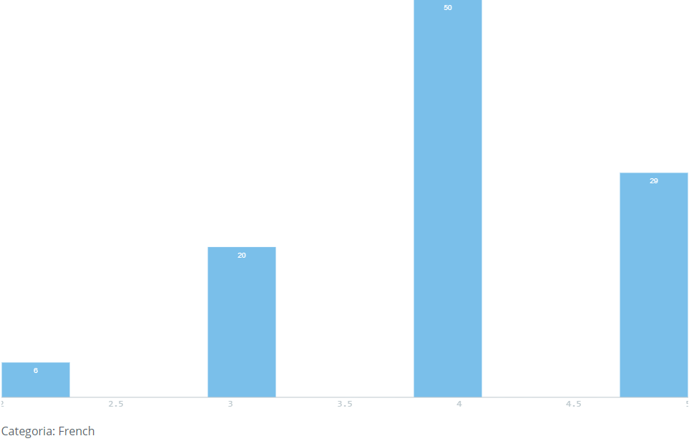

**Anexo 40:**



**Anexo 41:**

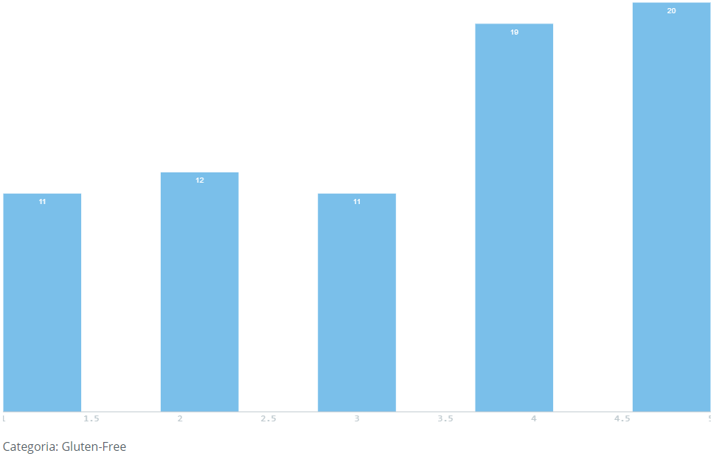

**Anexo 42:**



**Anexo 43:**



**Anexo 44:**

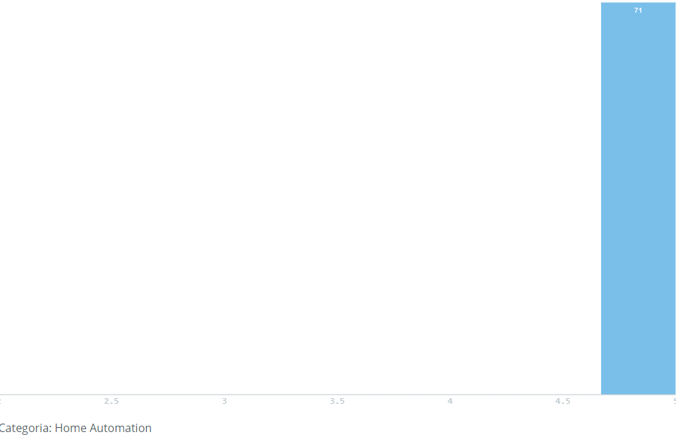

**Anexo 45:**

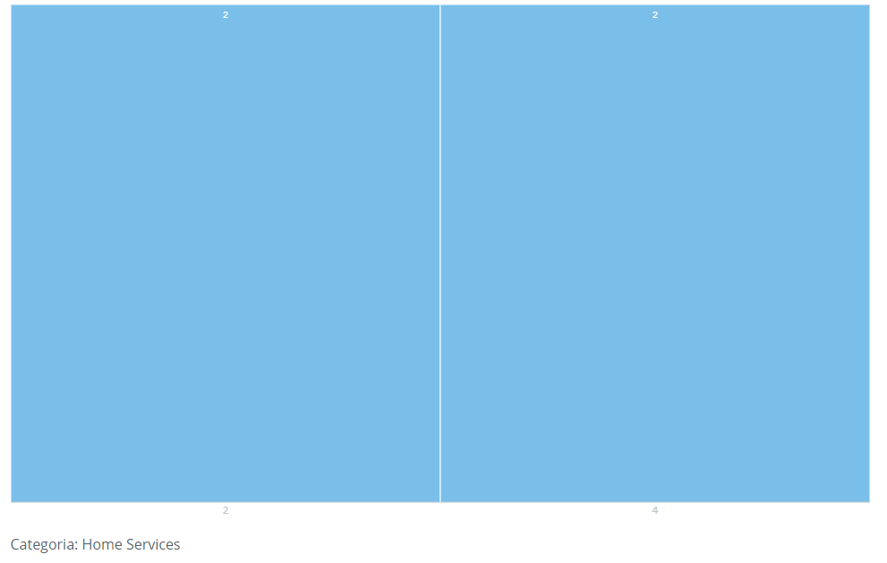

**Anexo 46:**

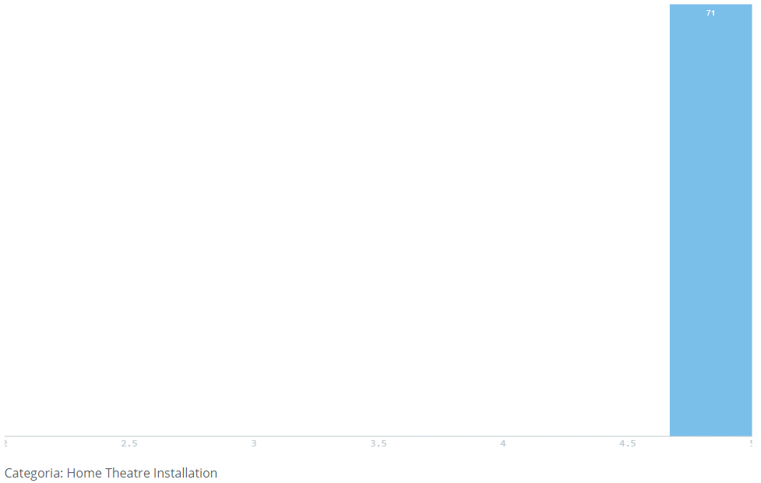

**Anexo 47:**

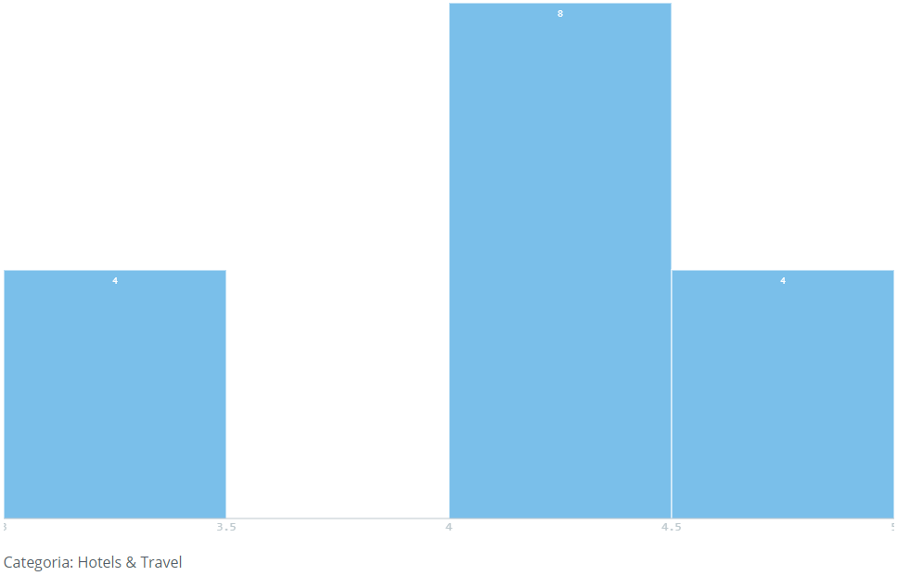

**Anexo 48:**

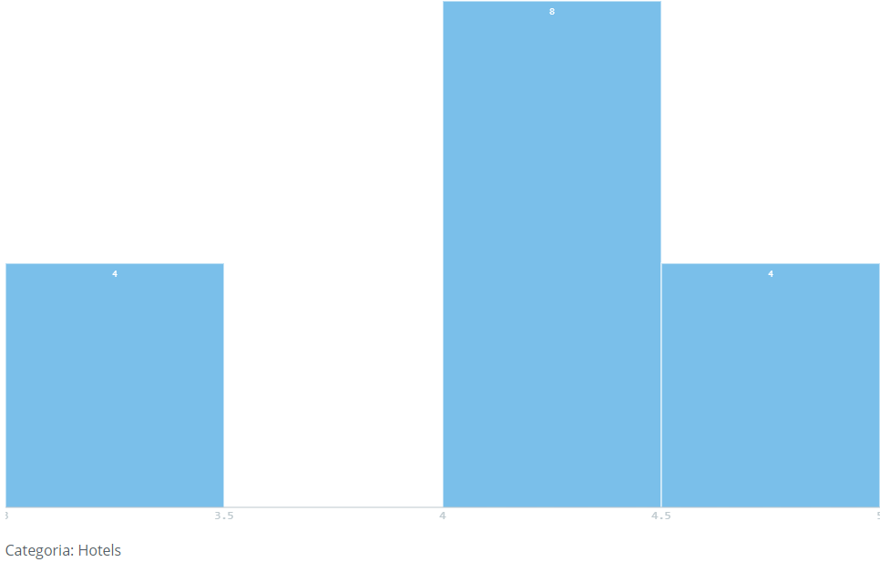

**Anexo 49:**

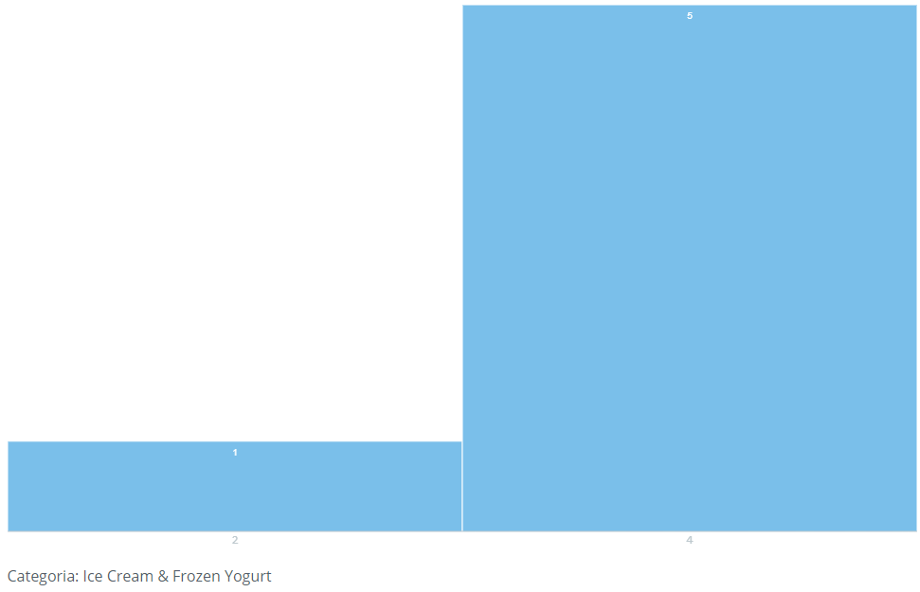

**Anexo 50:**

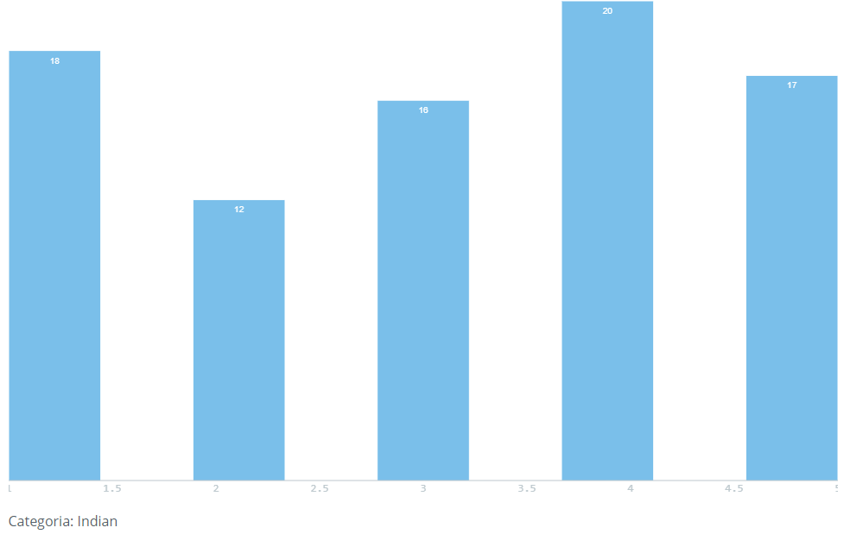

**Anexo 51:**

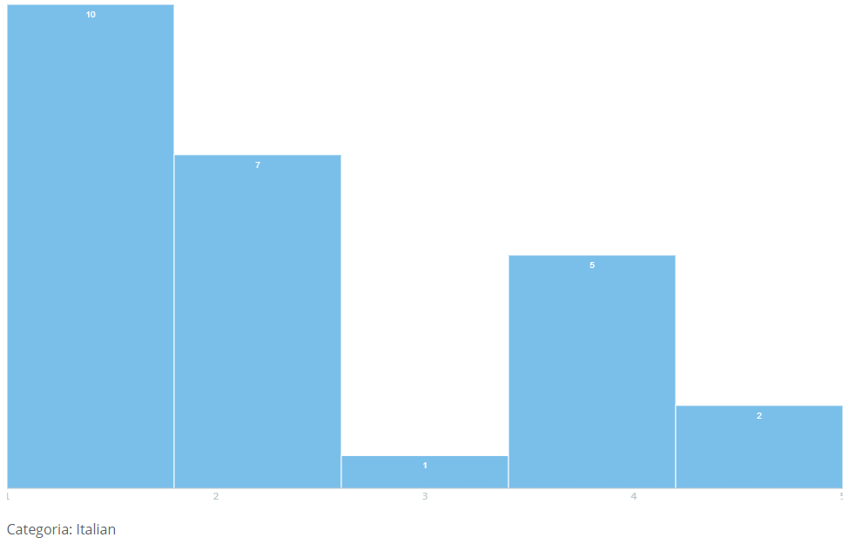

**Anexo 52:**

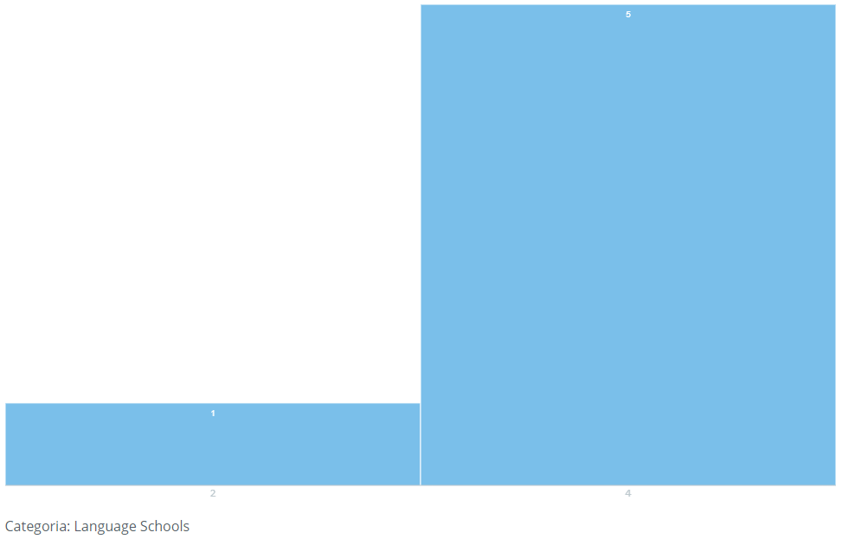

**Anexo 53:**

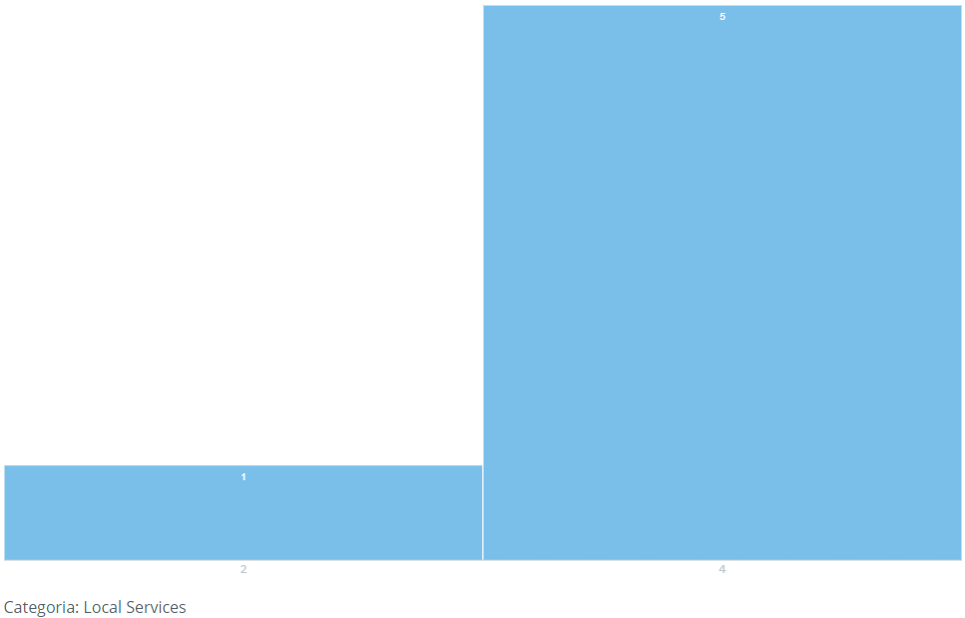

**Anexo 54:**



**Anexo 55:**



**Anexo 56:**

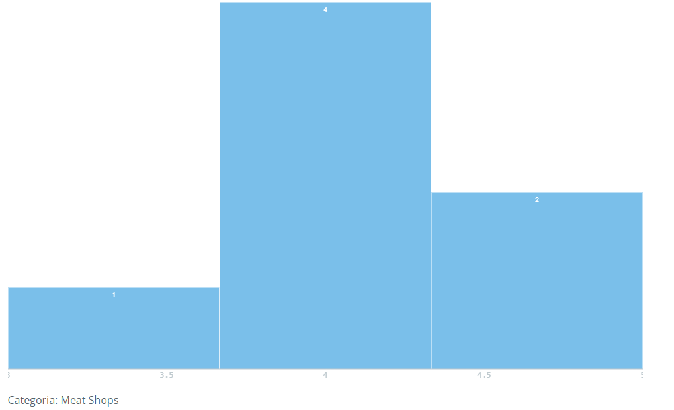

**Anexo 57:**

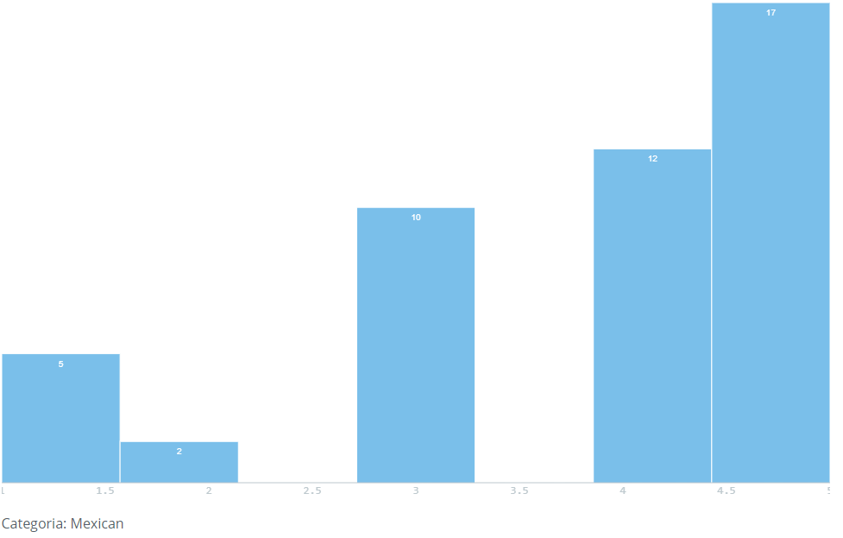

**Anexo 58:**

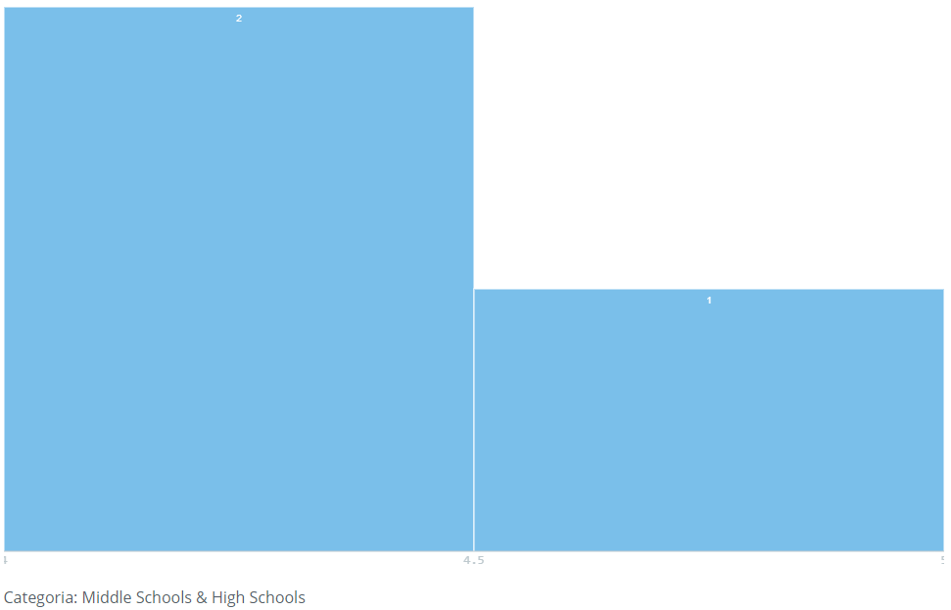

**Anexo 59:**

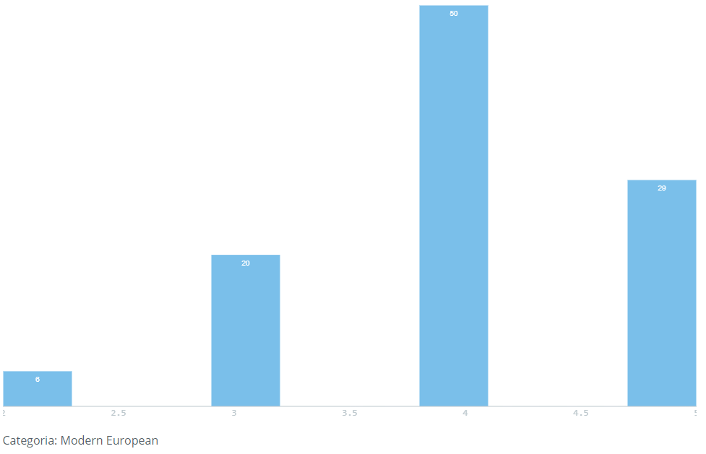

**Anexo 60:**

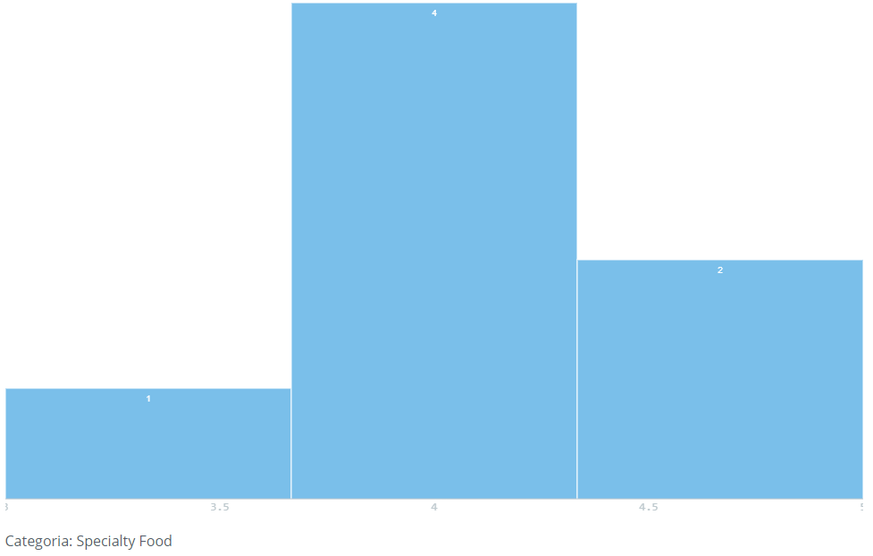

**Anexo 61:**

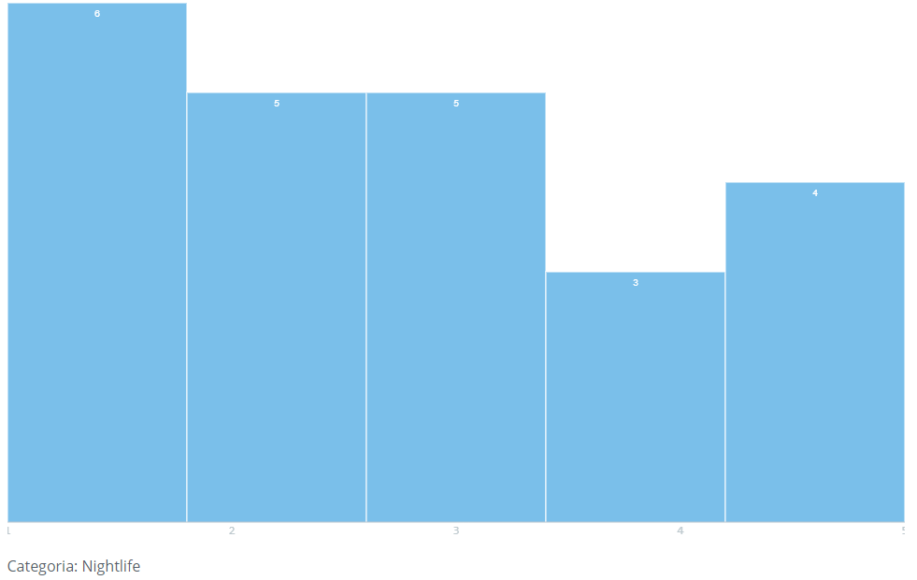

**Anexo 62:**

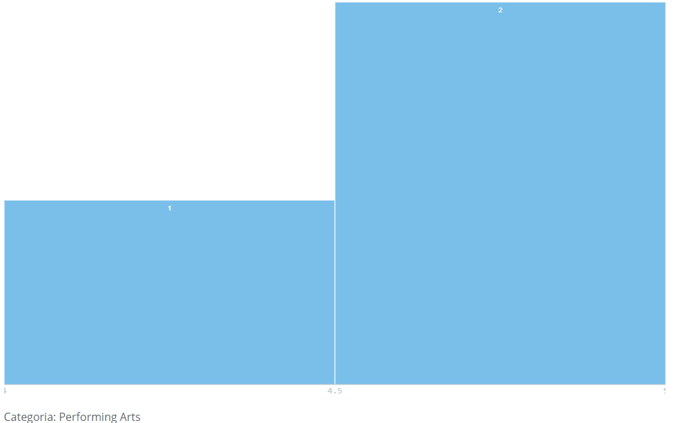

**Anexo 63:**



**Anexo 64:**



**Anexo 65:**

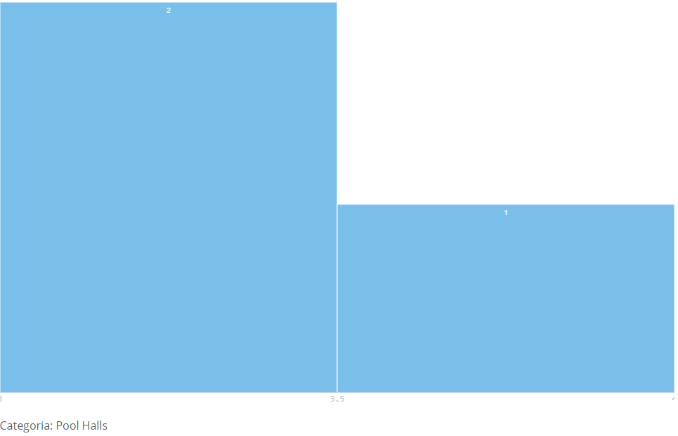

**Anexo 66:**

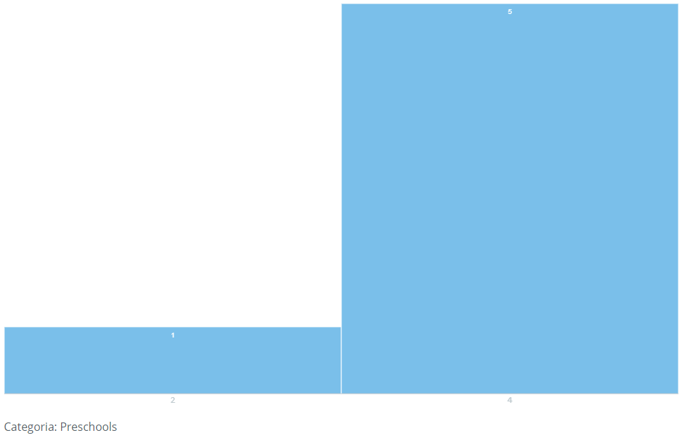

**Anexo 67:**



**Anexo 68:**



**Anexo 69:**



**Anexo 70:**

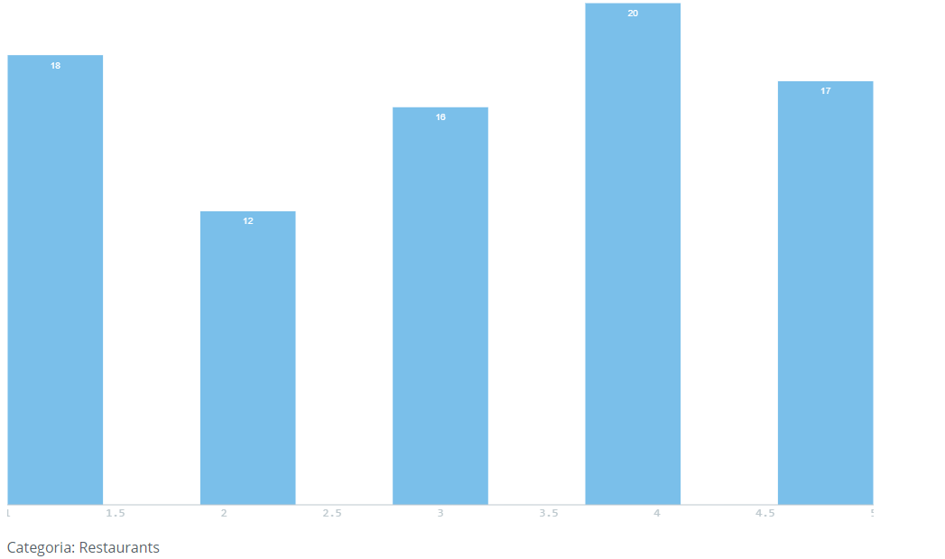

**Anexo 71:**

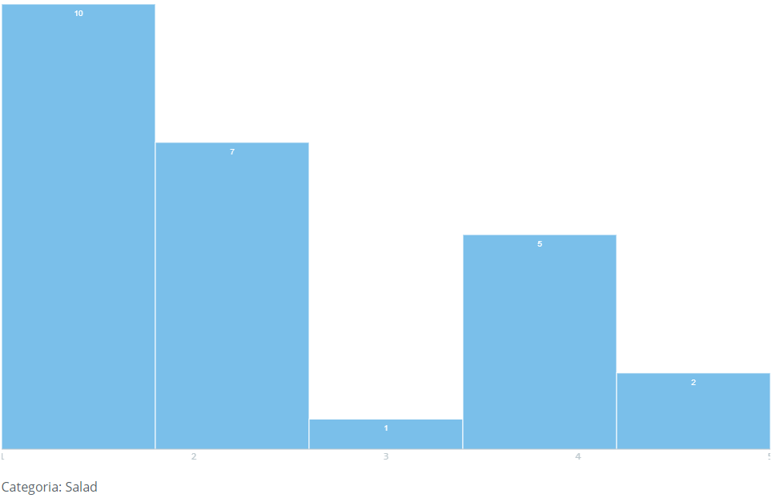

**Anexo 72:**

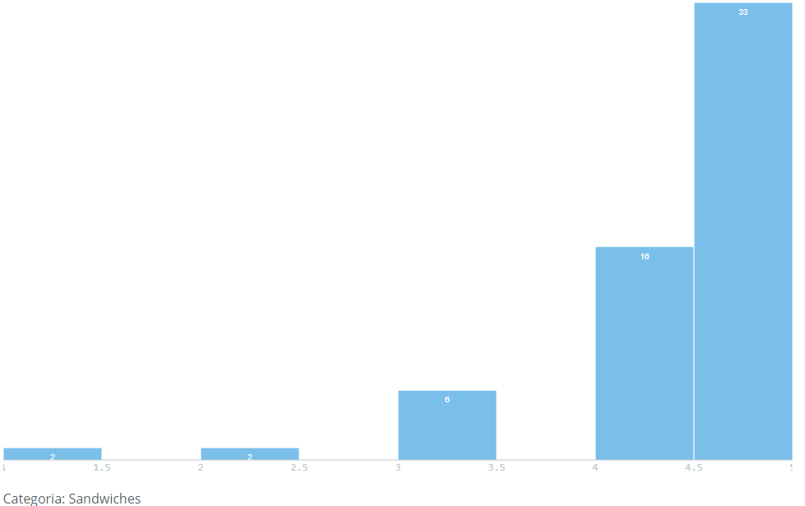

**Anexo 73:**

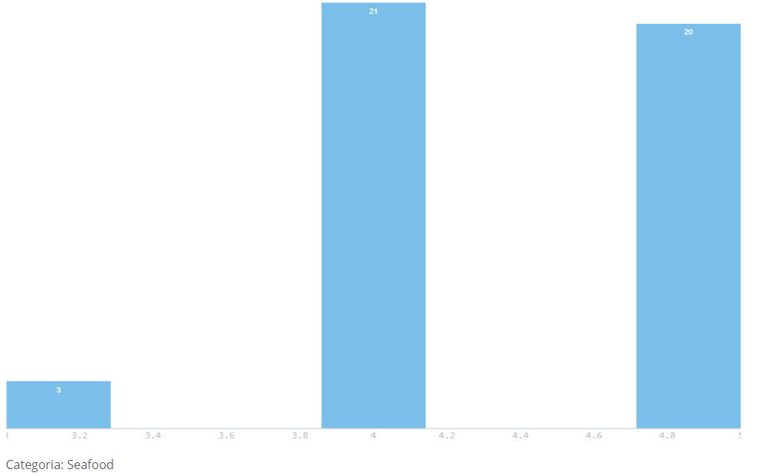

**Anexo 74:**

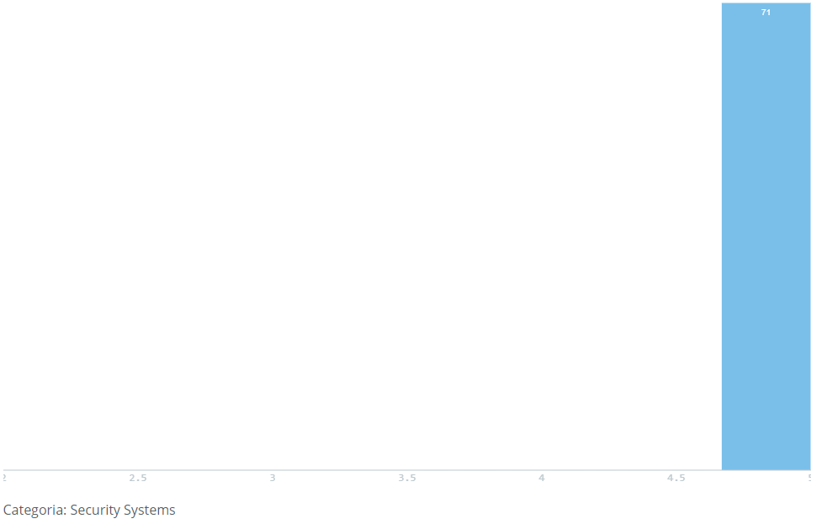

**Anexo 75:**



**Anexo 76:**

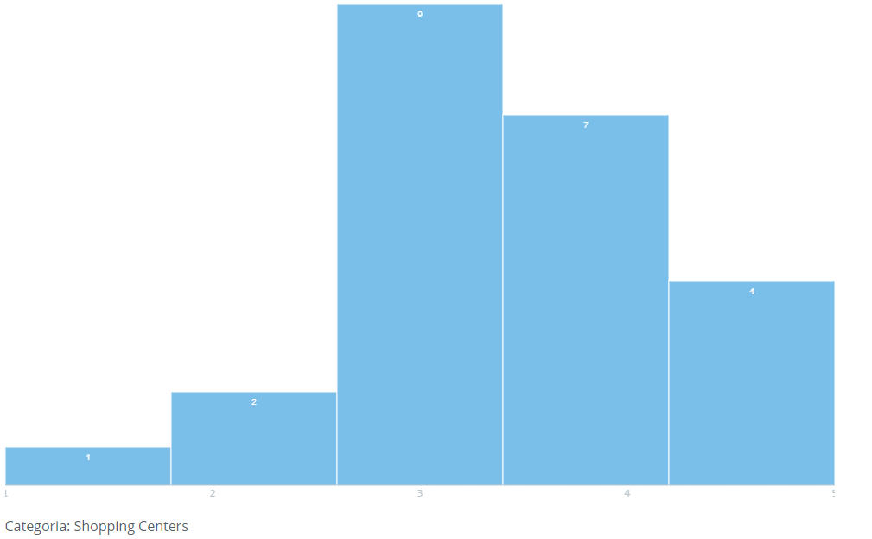

**Anexo 77:**

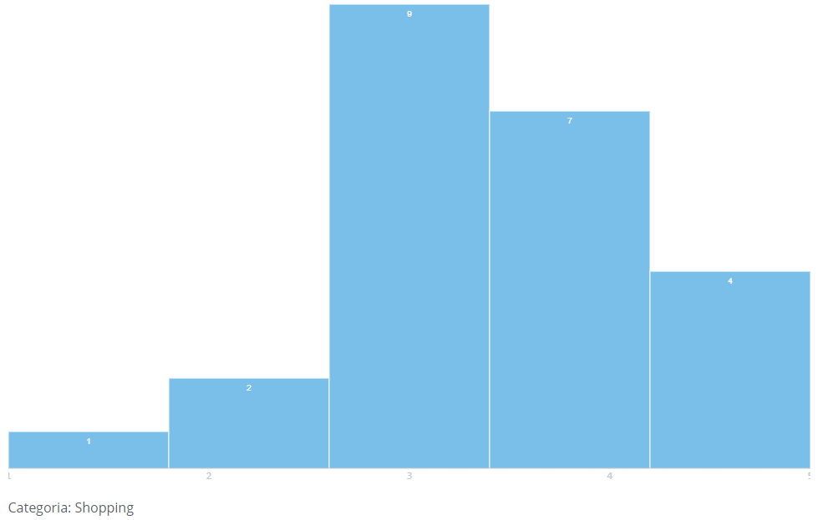

**Anexo 78:**



**Anexo 79:**

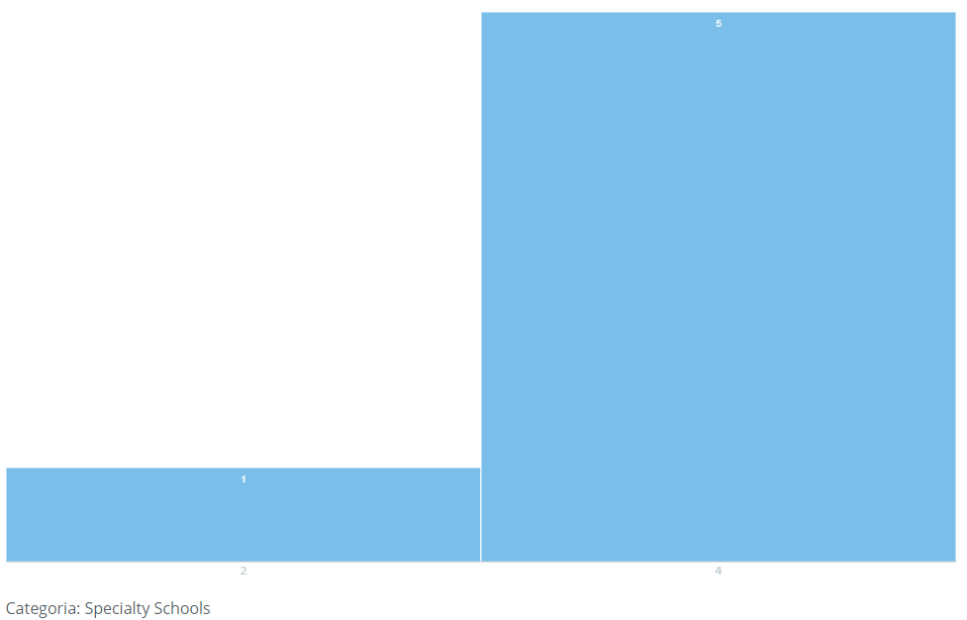

**Anexo 80:**



**Anexo 81:**

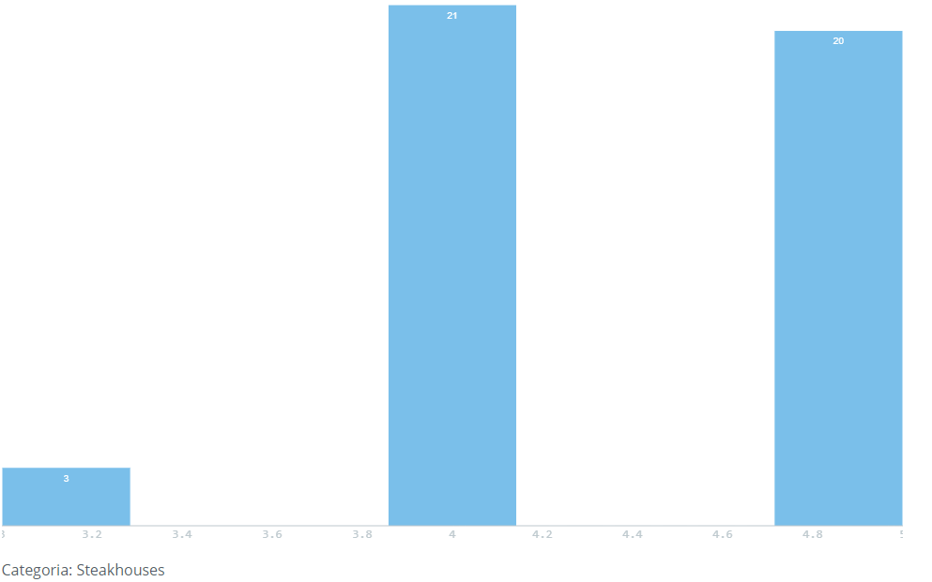

**Anexo 82:**

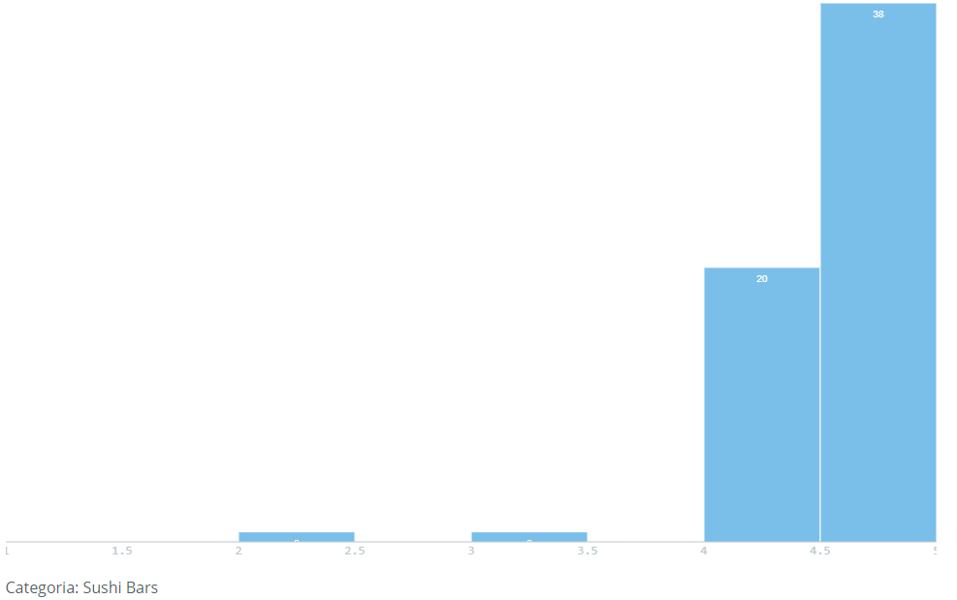

**Anexo 83:**

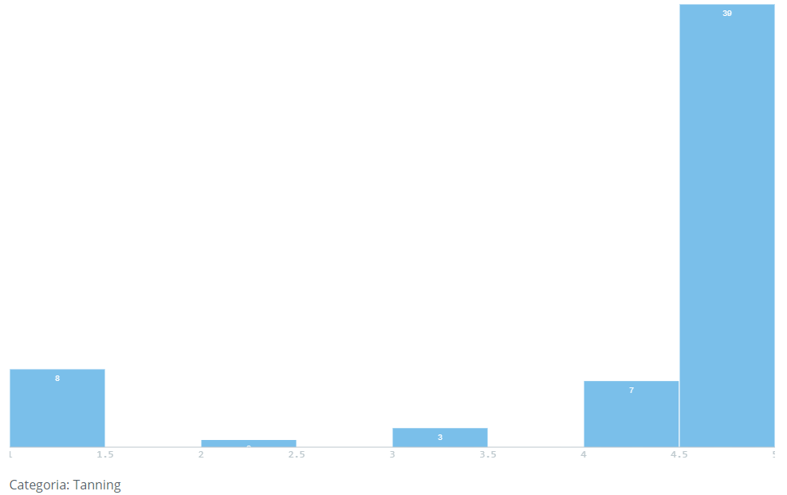

**Anexo 84:**

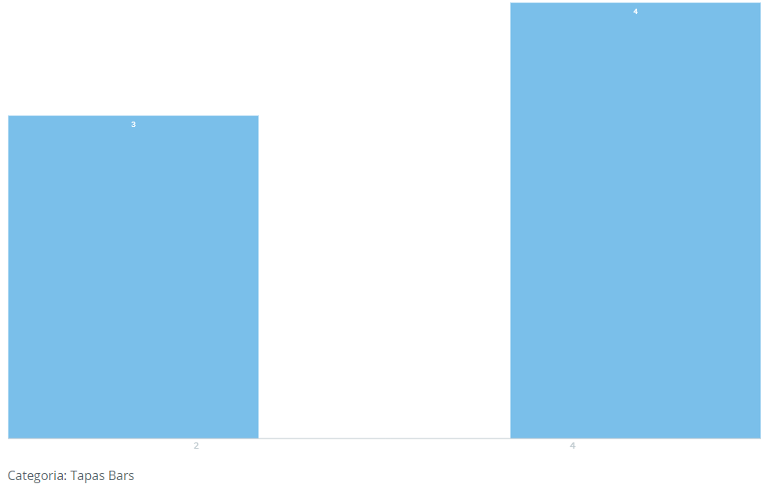

**Anexo 85:**



**Anexo 86:**

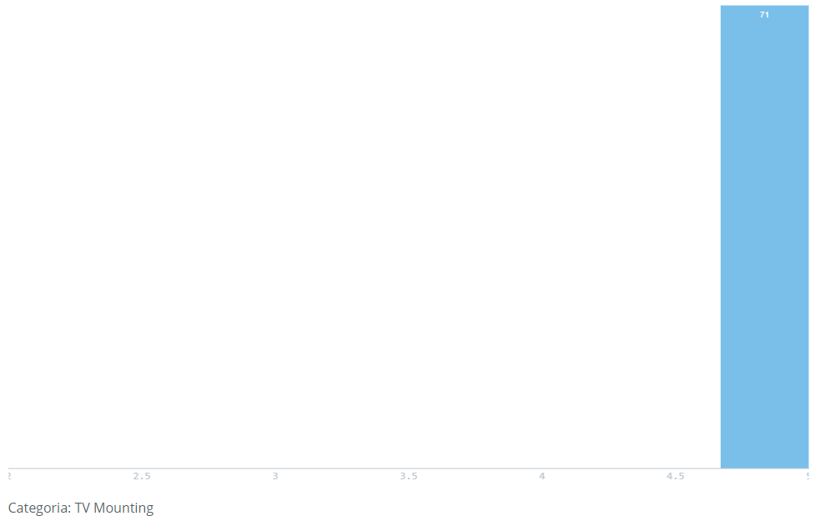

**Anexo 87:**

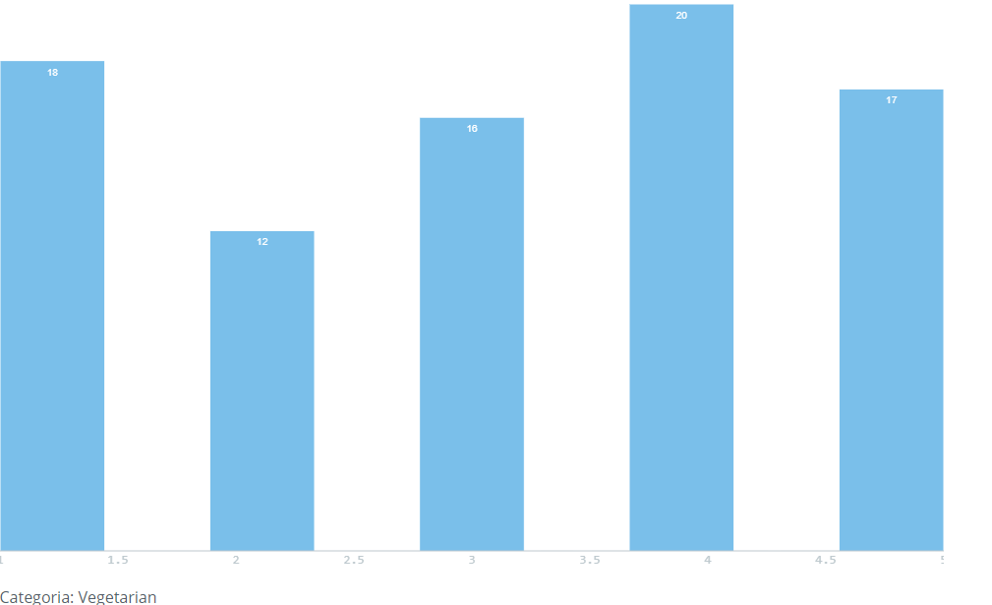

**Anexo 88:**

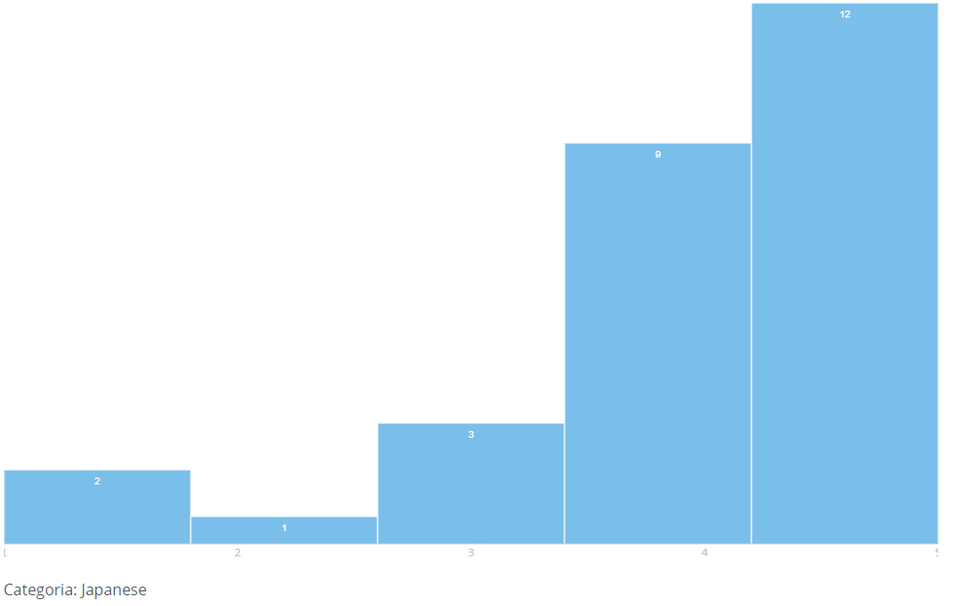

**Anexo 89:**

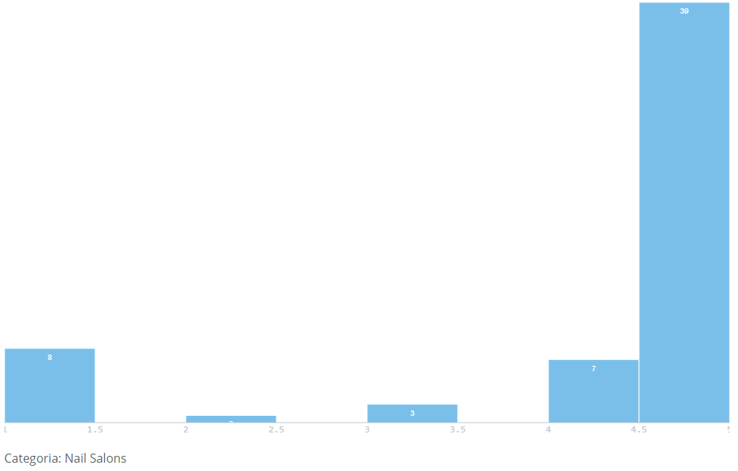

**Anexo 90:**

